

UNIVERSIDAD ESTATAL DE BOLÍVAR

FACULTAD DE CIENCIAS AGROPECUARIAS RECURSOS NATURALES Y DEL AMBIENTE

CARRERA DE MEDICINA VETERINARIA Y ZOOTECNIA

TEMA:
“DETERMINACIÓN DE FORMAS PARASITÁRIAS EN LUGARES DE RECREACIÓN DE LA CIUDAD DE GUARANDA”

Proyecto de investigación, previo a la obtención del título de Médico Veterinario y Zootecnista; otorgado por la Universidad Estatal de Bolívar, a través de la Facultad de Ciencias Agropecuarias, Recursos Naturales y del Ambiente. Carrera de Medicina Veterinaria y Zootecnia|

AUTOR:
WALTER FABRICIO FLORES MARTINEZ

DIRECTOR:

DR. WASHINGTON CARRASCO MANCERO. MSc

GUARANDA – ECUADOR

2019

“DETERMINACIÓN DE FORMAS PARASITÁRIAS EN LUGARES DE RECREACIÓN DE LA CIUDAD DE GUARANDA”

REVISADO POR:

………………………………………………
DIRECTOR DE TESIS
DR. WASHINGTON CARRASCO MANCERO MSc.

APROBADO POR:

………………………………………………
BIOMETRISTA
ING. DANILO MONTERO SILVA Mg.

………………………………………………
REDACCION TECNICA
DR. DANILO YÁNEZ SILVA MSc.

DECLARACIÓN DE AUTORIA

Yo, Walter Fabricio Flores Martínez, autor declaro que el trabajo a aquí descrito es de mi autoría; este documento no ha sido previamente presentado para ningún grado o calificación profesional; y que las referencias bibliográficas que se incluyen han sido consultadas por el autor.

La Universidad Estatal de Bolívar puede hacer uso de los derechos de publicación correspondientes a este trabajo, según lo establecido por la ley de propiedad Intelectual, por su Reglamento y por la normativa institucional vigente.

……………………………………..
WALTER FABRICIO FLORES MARTÍNEZ
C.I. 0202142527

………………………………………………
DIRECTOR DE TESIS
DR. WASHINGTON CARRASCO MANCERO MSc.

………………………………………………
BIOMETRISTA
ING. DANILO MONTERO SILVA Mg.

………………………………………………
REDACCION TECNICA
DR. DANILO YÁNEZ SILVA MSc.

DEDICATORIA

A DIOS por brindarme salud, vida y seguir en adelante, por ayudarme a culminar esta carrera y darme sabiduría para ser una persona y profesional de bien.

A mis padres; Carmen de Jesús Cruz Martínez y Gilber Ramón Flores, por ser un ejemplo de superación, por su apoyo incondicional, sus concejos, que han sabido guiarme por un buen camino. Es por ello que este trabajo se lo dedico a ustedes.

A mi hermano; Rene por ser mi ejemplo a seguir y por contar siempre con su apoyo.

A la Ganadería Santa Cruz, que han sido motivo de inspiración y motivación para culminar mi carrera.

Walter Fabricio Flores Martínez

AGRADECIMIENTO

Quiero dejar constancia de mi más sincero agradecimiento a la Universidad Estatal de Bolívar, y en especial a la Escuela de Medicina Veterinaria y Zootecnia, por haberme formado profesionalmente.

Un agradecimiento muy especial se merece mi Tribunal de Tesis, al Dr. Washington Carrasco Mancero por su asesoramiento y haberme ayudado al desarrollo de mi trabajo de investigación. Al Ing. Danilo Montero Silva por haberme ayudado en el desarrollo de mi tesis, por guiarme especialmente en la parte estadística, por su conocimiento y experiencia. Al Dr. Danilo Yánez Silva mi agradecimiento más profundo por sus palabras de ánimo.

A la “Clínica Veterinaria Huellitas” quien me abrió sus puertas para realizar el trabajo de campo de la tesis.

Y a todos quienes de una u otra manera fueron parte importante dentro de la realización del proyecto de investigación.

INDICE | Pág.
- INTRODUCCION  - MARCO TEORICO  - Parasitología veterinaria  - Parásito  - Relaciones simbióticas  - Parasitismo  - Especies parasitas  - Ectoparásito  - Endoparásitos  - Transmisión de parásitos en áreas de recreación  - Toxocara  - Toxocara canis  - Importancia  - Morfología  - Ciclo de vida  - Toxocarosis humana (larva migrans visceral)  - Diagnostico  - Signos y síntomas  - Tratamiento  - Toxocara cati  - Ciclo biológico  - Morfología  - Zoonosis  - Diagnóstico  - Tratameinto  - Ancylostoma  - Morfología  - Ciclo evolutivo  - Patogenia  - Zoonosis  - Diagnóstico  - Tratamiento  - Oxiuros  - Morfología  - Ciclo evolutivo  - Zoonosis  - Diagnóstico  - Tratamiento  - Capilaria  - Morfología  - Ciclo evolutivo  - Patogenia  - Zoonosis  - Diagnóstico  - Control y profilaxis  - Tratamiento  - Taenia  - Morfología  - Ciclo de vida  - Diagnostico  - Coccidios  - Eimeria  - Cystoisospora  - Dipydilium caninum  - Morfología  - Ciclo de vida  - Zoonosis  - Diagnóstico  - Tratamiento  - Orden siphononaptera; genero ctenocephalides  - Morfología  - Ciclo de vida  - Zoonosis  - Diagnóstico  - Tratamiento  - Orden siphononaptera; género pulex  - Morfología  - Ciclo biológico  - Formas de huevos de parásitos  - Técnicas de diagnóstico coproparasitario  - Método de flotación  - MARCO METODOLÓGICO  - Materiales  - Ubicación de la investigación  - Localización de la investigación  - Situación geográfica y climática  - Zona de vida  - Material experimental  - Material de campo  - Material de laboratorio  - Equipos de laboratorio  - Reactivos  - Material de oficina  - Metodología  - Métodos de investigación  - De campo  - De laboratorio  - Bibliográfica  - Tipos de investigación  - Niveles de medición  - Metodología para la toma de muestras  - Envió de muestras al laboratorio  - Métodos de evaluación y datos a tomarse  - Localización  - Tipo de parasito  - Formas parasitarias  - Grado de infestación  - Grado de contaminación  - Áreas de mayor prevalencia  - Procedimiento de laboratorio  - Procedimiento para el método de flotación  - Estadística  - RESULTADOS Y DISCUSIÓN  - Forma parasitaria  - Grado de infección  - Áreas de mayor prevalencia  - VERIFICACIÓN DE LA HIPOTESIS  - CONCLUSIONES Y RECOMENDACIONES  - Conclusiones  - Recomendaciones  - RESUMEN Y SUMMARY  - Resumen  - Summary  - BIBLIOGRAFIA  ANEXOS | 1  3  3  3  4  4  5  5  5  5  6  7  7  8  8  9  9  10  10  11  11  11  12  12  12  13  13  14  14  15  15  16  16  17  17  |17  18  18  18  19  20  20  21  21  21  22  22  22  22  23  24  24  24  26  26  27  27  27  28  28  29  29  30  31  31  32  32  32  33  36  36  39  39  39  39  39  40  40  40  40  41  41  41  42  42  42  42  42  42  43  43  43  44  44  4  44  44  44  45  45  45  46  47  48  49  56  61  62  62  63  64  64  65  66
LISTA DE TABLAS  Tabla  - Localización de la investigación  - Situación geográfica y climática  - Términos cualitativos para el grado de infección  - Determinación del nivel de parasitismo mediante la prueba de Ji- cuadrado  - Prevalencia de formas parasitarias en heces de caninos.  - Grado de infección por Ancylostoma spp  - Grado de infección por Toxocara canis  - Grado de infección por Tenia spp  - Grado de infección por Coccidias  - Grado de infección por Dipydilium caninum | Pag.  39  39  44  47  48  49  51  52  53  54
- Prevalencia parasitaria en el Centro Turístico Lago Las Cochas  - Prevalencia parasitaria en el Parque Central El Libertador  - Prevalencia parasitaria en la Plaza Roja  - Prevalencia parasitaria en el Parque 9 De Octubre | 56  57  58  59

LISTA DE FIGURAS  Figura  - Ciclo biológico de toxocara  - Ciclo biológico de Ancylostoma  - Oxiuros en el intestino con diferenciación de género  - Ciclo evolutivo de la Capilaria  - Ciclo evolutivo de las taenias  - Ciclo evolutivo de D.caninum  - Género Ctenocephalides  - Género Pulex.  - Formas de huevos de parásitos  - Prevalencia de formas parasitarias en heces de caninos  - Grado de infección por Ancylostoma spp  - Grado de infección por Toxocara canis  - Grado de infección por Tenia spp  - Grado de infección por Coccidias  - Grado de infección por Dipydilium caninum  - Prevalencia parasitaria en el Centro Turístico Lago Las Cochas  - Prevalencia parasitaria en el Parque Central El Libertador  - Prevalencia parasitaria en la Plaza Roja  - Prevalencia parasitaria en el Parque 9 De Octubre  ANEXOS  Figura  - Ubicación del proyecto: ciudad de Guaranda  - Croquis de las zonas de estudio  - Registro de las muestras recolectadas  - Resultados del análisis de las muestras  - Recolección de muestras en los cuatro lugares de recreación  - Pesaje y dilución en NaCl de la muestra  - Colado de la muestra, llenado y reposos de los tubos  - Colocación del cubre objetos en la superficie del tubo, ubicación del porta y cubre objetos con la muestra en el microscopio y observación de la muestra.  - Huevos de parásitos diagnosticados mediante el método de Flotación, observados con lente x10 y x40  - Visita de campo por parte de los miembros de tribunal  - Entrevista en la Radio Universidad de Bolívar, para dar a conocer los resultados de la investigación a la población Guarandeña | Pag.  6  13  16  18  22  26  28  32  35  48  50  51  52  53  55  56  57  58  59

- INTRODUCCIÓN

El humano al mantener como miembro familiar a un perro, este siempre acompaña a lugares de esparcimiento a sus amos, pero por lo general no toma las medidas necesarias para la recolección y eliminación de sus desechos orgánicos, acompañado a este problema está la presencia de perros callejeros que deambulan contaminando diferentes lugares con sus heces fecales, especialmente en zonas de esparcimiento como parques por donde transitan personas a diario. Por lo tanto es de mucha importancia prevenir y concientizar a la población sobre la limpieza de las heces de sus mascotas en estos lugares, debido a que pueden llegar a ser focos de contaminación parasitaria, especialmente para los niños que son los más vulnerables, debido a que entran constantemente en contacto con el suelo mientras juegan e incluso suelen llevar tierra a su boca con las manos, a consecuencia de estos actos se ve afectado su desempeño físico y mental, pudiendo tener desequilibrios graves en su salud y en el peor de los casos hasta la muerte, por tal motivo se realizó este estudio para determinar las formas parasitarias en lugares de recreación como son; Parque 9 de Octubre, Parque Central, centro turístico Lago Las Cochas y Plaza Roja, que son sitios de mayor afluencia de personas a diario, en esta investigación se identificaron algunas especies parasitas entre las que se determinaron; Ancylostoma spp , tiene gran importancia debido a que el contagio en el hombre se puede producir por contacto directo con el suelo contaminado con las fases larvales de este parasito, estas larvas atraviesan la piel, y al entrar en el hospedero pueden provocar diarreas, entre otros síntomas. En caninos el principal síntoma es la anemia, debido a que al anclarse las larvas en el intestino delgado del perro, sus ganchos lesionan las paredes intestinales ocasionando la pérdida de sangre, posteriormente luego de cumplir su ciclo bilógico en el hospedero, dan lugar a que sus huevos sean eliminados en las heces y nuevamente iniciar su ciclo en otro hospedero; Toxocara canis, los caninos se pueden infectar a través de la madre en la etapa fetal, por oler suelos contaminados con heces de otros caninos , al entrar las larvas en el organismo por vía oral, llegan al intestino delgado, atraviesan las paredes intestinales invadiendo algunos órganos como; hígado, corazón y pulmones, posteriormente la larva asciende desde los pulmones, llegando a la faringe para nuevamente ser deglutido y así cumplir su ciclo biológico llegando a su fase adulta, luego copulan y ponen huevos que son eliminados con las heces, estos pueden permanecer viables en el medio ambiente durante meses e incluso años, siendo focos importantes de contaminación. En humanos la infección puede llegar al cerebro y ojos, los niños son más propensos a infectarse debido al estrecho contacto con su mascota, suelo, agua o alimentos contaminados con huevos; Dipydilium caninum, está estrechamente ligada a la presencia de pulgas, este parasito es ingerido por la pulga y una vez dentro de un hospedero el parasito se desarrolla y se convierte en Cysticercoide, utilizando a la pulga como hospedero intermediario, los caninos se infectan al lamerse o al intentar morder a la pulga infectada, una vez ingerida por el perro, el cisticerco se trasforma en tenia, en el ser humano la infección se da cuando el suelo está contaminado con pulgas parasitadas y los niños llevan la tierra contaminada a su boca o a su vez cuando acarician a sus mascotas y por casualidad una pulga ingresa a su boca, por lo tanto se encuentra tanto en el paciente como en su amo; Tenia spp, dependiendo de la especie, los caninos pueden resultar hospederos accidentales, el parasito es ingresado al organismo por medio de alimentos cárnicos y desarrolla su ciclo evolutivo a nivel del intestino delgado, posteriormente elimina sus huevos en heces y contaminando el suelo, resultando el suelo de las áreas de recreación como un medio de contaminación para los niños; Coocidias, los caninos se infectan por vía oral, al oler el piso o las heces contaminadas de otros perros, luego llegan a al intestino e invaden los enterocitos, sufren cambios morfológicos e invaden más células, produciendo diarreas y desnutrición, en las heces se eliminan gran cantidad de huevos. En casos de producirse una zoonosis en los niños, se da por llevar tierra contaminada a su boca. Además se plantearon los siguientes objetivos:
Determinar formas parasitarias en lugares de recreación de la ciudad de Guaranda.
Identificar las diferentes formas parasitarias en los lugares de recreación mediante la técnica de Flotación.
Determinar el lugar de recreación donde existen, mayor presencia de fases larvarias.
Difundir los resultados a la comunidad Guarandeña.
- MARCO TEORICO

  - PARÁSITOLOGIA VETERINARIA

La parasitología veterinaria estudia todos los aspectos de la biología, clínica y epidemiología de las enfermedades causadas por parásitos que afectan a los animales. Estos parásitos son principalmente protozoarios, trematodos, cestodos, nematodos y artrópodos; y muchas de las parasitosis que provocan son zoonosis (transmitidas entre humanos y animales, sobre todo domésticos), en las que, por lo general, la persona actúa como huésped definitivo. (Quiroz, 2017)

Los caninos se encuentran expuestos a numerosos microorganismos tales como nematodos, cestodos y protozoarios representan una amenaza para ellos, debido a que causan anorexia, reducción en la ingestión de alimentos, pérdidas de sangre y proteínas plasmáticas en el tracto gastrointestinal, alteraciones en el metabolismo proteico, reducción de minerales, depresión, reducción de la actividad de algunas enzimas intestinales, diarrea. El rendimiento físico también se ve afectado y los animales de compañía representan un importante riesgo de transmisión de parásitos a los humanos. (Marquez, 2014)

  - PARÁSITO

Un parásito es un organismo de menor tamaño que vive en el interior o a expensas de otro organismo mayor denominado hospedador. El coste del hospedador a la hora de mantener a sus parásitos puede ser trivial o, por el contrario, ser sustancial incluso insostenible. Depende de la carga parasitaria, del tipo y grado de agresión que ocasionen, y del estado inmunitario y nutricional del hospedador. Sin embargo, y de forma convencional, si el organismo de menor tamaño se encuentra relacionado con los humanos o con animales o plantas apreciados por el hombre se denomina parásito, tanto si su presencia resulta perjudicial como indiferente o beneficiosa. (Bowman, 2011)

  - RELACIONES SIMBIÓTICAS

Con el fin de expresar el grado de agresión o de beneficio unilateral o reciproco que caracteriza a cada relación simbiótica específica, se han definido diversos términos (p. ej., mutualismo, comensalismo y parasitismo). (Bowman, 2011)

Mutualismo: Asociación entre dos organismos; generalmente el más pequeño recibe todo el beneficio, mientras que el otro no recibe ninguno, pero tampoco es dañado. La relación básica entre estos dos organismos puede ser de espacio, de sustrato, defensa, protección, transporte o alimento.

Comensalismo: Esta asociación tiene lugar cuando ambos miembros se benefician.

Parasitismo: Es una asociación entre dos organismos de distinta especie, en donde la dependencia del parasito respecto al huésped es metabólica y supone un mutuo intercambio de substancias. (Quiros, 2003)

  - PARASITISMO

El parasitismo es un proceso biológico interdependiente y dinámico entre dos organismos: el parásito y el hospedero.

Los parásitos se benefician del hospedador porque les ofrece un medio ambiente propicio para su desarrollo vital, donde tienen:
- Alojamiento
- Nutrición
- Reproducirse, perpetuar la especie.
- Sobrevivir
El éxito de un parásito se mide por su capacidad para adaptarse e integrarse al hospedero y no por los trastornos que le causa. (Cabrera, 2013)
  - ESPECIES PARASITAS

    - ECTOPARÁSITOS

Dentro del orden de los artrópodos tenemos dos subórdenes:

Los insectos: las formas adultas de estos individuos tienen tres pares de patas, y el cuerpo se divide en tres segmentos: cabeza, tórax y abdomen. Encontramos los piojos y las pulgas.

Los arácnidos: sus adultos presentan cuatro pares de patas, y su cuerpo está dividido únicamente en dos segmentos: cefalotórax y abdomen. Representantes de este grupo son los ácaros y las garrapatas. (Adiestramiento, 2011)

    - ENDOPARÁSITOS

Los endoparásitos se pueden dividir en dos grandes grupos: protozoos y helmintos.
Los protozoos son organismos unicelulares.
Dentro de los helmintos existen tres grandes grupos:

- Trematodos: Se trata de unos gusanos planos.

- Cestodos: Conocidos comúnmente como tenías. Gusanos planos y algunas de sus especies afectan a los animales de compañía.
- Nematodos: Gusanos cilíndricos. (Adiestramiento, 2011)

  - TRANSMISIÓN DE PARÁSITOS EN ÁREAS DE RECREACIÓN

El abandono de excrementos de perro no es solo un problema estético, sino que va más allá porque las heces parasitadas son un problema de salud pública. Si las heces no se recogen pronto, los huevos o quistes presentes en ellas pueden transformarse en formas infectantes y representar un peligro para las personas o niños que llegan a jugar al parque. La lluvia disipa las heces y la gente no las ve, pero los parásitos continúan ahí.

Los parásitos intestinales causan enfermedades de diversa índole tanto en los perros y gatos como en las personas, especialmente en los niños y en las personas inmunodeprimidas (VIH, enfermos trasplantados o con algún tipo de cáncer que son sometidos a terapias inmunosupresoras prolongadas). (Ramos, 2016)

Además, la contaminación medioambiental de parásitos transmitidos por perros puede mantenerse gracias a los zorros y perros vagabundos en áreas rurales y urbanas, y los gatos silvestres y vagabundos pueden, de forma similar, convertirse en reservorios de las parasitosis felinas. La mayoría de las fases parasitarias que están en el medio ambiente son muy resistentes (de un mes a varios años). Muchas de las formas parasitarias excretadas directamente con las heces son infectantes; otros parásitos, como los huevos de nematodos, requieren desde unos pocos día algunas semanas con temperaturas adecuadas, normalmente por encima de los 16 ºC, para adquirir el estadio infectante. (ESCCAP, 2011)

  - TOXOCARA
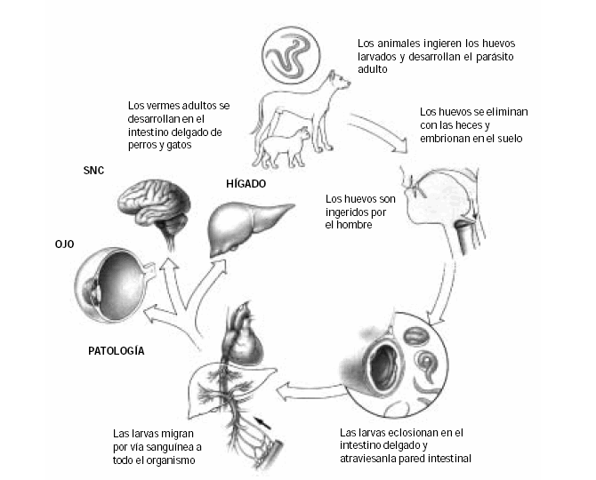
Figura 1. Ciclo biológico de toxocara
Toxocara es un género de ascáridos relativamente grande que cuando son adultos parasitan el intestino delgado de diversos mamíferos. T. canis y T. cati son dos de los parásitos que se observan con mayor frecuencia en el perro y el gato. (Bowman, 2011)

    - TOXOCARA CANIS

Toxocara canis es un verme que se encuentra de forma habitual en cachorros durante sus primeros meses de vida. Los adultos miden de 10 a 15 cm de longitud, de color crema, con órganos reproductores internos de color blanco y visible a través de su cutícula. Se pueden encontrar perros adultos infectados con este parásito que eliminan los huevos en sus heces. (Bowman, 2011)

      - IMPORTANCIA

Los principales contaminantes del medio externo con huevos del parásito son los cachorros desde las tres semanas de vida hasta los 6 a 7 meses de edad.

En las heces frescas estos huevos presentan en su interior una célula única que se desarrolla a una larva en un tiempo de 10 a 15 días; concluido el desarrollo de dicha larva, el huevo tiene la capacidad de infectar siendo muy resistente. Coincidiendo con la maduración de los huevos, generalmente se ha desintegrado la unidad fecal y los huevos infectantes pasan a contaminar la superficie del suelo. Allí representan un serio peligro de infección para los perros y para el ser humano.

Hay trabajos que demuestran la presencia de huevos de Toxocara en muestras de tierra de lugares públicos que indican el riesgo de infección al que están expuestos los residentes humanos de esos lugares, sin embargo, también es necesario determinar el grado de contaminación existente en los patios de las viviendas donde son criados cachorros de perros, porque ellos son el grupo de edad que más huevos de T. canis elimina. (Sievers, 2007)

      - MORFOLOGÍA

Huevos: Miden 85 micras de diámetro, son subglobulosos, presentan una cubierta irregular, el protoplasma se aprecia con un aspecto granuloso y no están embrionados cuando salen a través de las heces de los cánidos infectados.
Larvas: Las larvas de T. canis miden aproximadamente 0,4 micras de longitud por 0,015-0,021 de diámetro y son fácilmente distinguibles de las larvas de otras especies. En el medio externo siempre se encuentran en el interior de los huevos.

Adultos: El macho mide de 4 a 6 cm. y la hembra es mayor llegando a alcanzar de 6 a 10 cm. En la región cervical de ambos sexos existen aletas que son mucho más largas que anchas, miden de 2 a 4 mm por 0,2 mm. El esófago alcanza alrededor de 5 mm de largo incluyendo el ventrículo, el cual mide 0,5 mm. de longitud. En la hembra la vulva se encuentra situada entre la quinta y sexta parte anterior del cuerpo del verme. (Rodriguéz, 2006)

      - CICLO DE VIDA

Las migraciones de las larvas de los nematodos no sólo están inﬂuenciadas por su capacidad para penetrar tejidos y responder a diferentes estímulos químicos y físicos, sino también por la susceptibilidad del hospedador invadido. Si un huevo de T. canis eclosiona en el estómago de un perro, la larva invade la pared intestinal y llega a los capilares pulmonares, la larva de T. canis es mucho más propensa a permanecer en la circulación que a salir al alveolo, especialmente si el hospedador es un perro adulto. Si la larva no consigue entrar en el alveolo, regresará al corazón por las venas pulmonares, y tal vez sea conducida por la circulación sistémica al riñón o a algún otro tejido somático donde se enquistará como una larva infectante latente. (Bowman, 2011)

      - TOXOCAROSIS HUMANA (LARVA MIGRANS VISCERAL)

La diseminación generalizada de las heces de los perros y la prevalencia de los huevos de T. canis llevaron a Fülleborn, a preguntarse sobre el significado patológico en el hombre de los nódulos que contenían larvas de este parásito. Estos nódulos aparecían principalmente en el hígado, pulmones, riñones y cerebro. Identificaron el papel etiológico de las larvas de T. canis en los casos de eosinoflia persistente (más del 50%), neumonitis y hepatomegalia en niños menores de 3 años de edad, y denominaron a la enfermedad como larva migrans visceral. La retinitis granulomatosa es una terrible secuela que la larva puede producir entre los 3 y 13 años.

La situación típica epidemiológica, en los casos sintomáticos, consiste en un niño que gatea y come tierra intensamente contaminada con huevos infectantes de T. canis. Es probable encontrar perros que defecan en dichos suelos contaminándolos, y una concentración particularmente elevada en las cama de las perras de cría y en sus camadas. El suelo de los parques públicos de las ciudades tiende a estar intensamente contaminados con huevos infectantes de T. canis.
No se debe permitir que los niños jueguen donde suelen defecar los perros, y las heces de los perros no se deben usar nunca para abonar los huertos.

La gran mayoría de las infecciones en los seres humanos no tienen síntomas reconocidos. Las personas actúan como otro hospedador paraténico, y las larvas pueden persistir en los tejidos de los primates durante al menos 10 años. (Bowman, 2011)

      - DIAGNOSTICO

Las muestras de tierra se lavan primero mediante un sistema de tres tamices con diferentes aberturas de malla (250pm (Micrómetros), 120pm, 30pm) con agua corriente. El sedimento retenido en el tamiz con abertura de maya de 30pm se lava se lava en una probeta de 250 mililitros, se decanta tras 15 minutos de sedimentación, se lleva el sedimento a un tubo de centrífuga, se mezcla con una solución de sal común y se examina según el método de flotación. Se puede detectar hasta el 65% de los huevos de Toxocara canis. (Segovia, 2013)

El diagnóstico de la toxocariosis en el hombre implica el conocimiento de los antecedentes epidemiológicos y clínicos del paciente, así como pruebas de laboratorio. Al ser el hombre un hospedador accidental no definitivo y no desarrollar, por consiguiente, el verme adulto, y dada la localización hística de las larvas, el abordaje diagnóstico etiológico puede implicar el estudio histopatológico del material de biopsia de diferentes órganos comprometidos. El hallazgo de larvas en los tejidos constituye un diagnóstico de certeza. Sin embargo, dada la invasividad y escasa eficacia de esta metodología, es de muy poca aplicabilidad en la mayoría de los casos. Así, el acercamiento diagnóstico se basa en la detección de anticuerpos mediante pruebas serológicas. La mayoría de éstas se basan en enzimoinmunoensayos (ELISA). (Archelli, 2008)

      - SIGNOS Y SÍNTOMAS

El síndrome LMV clásico puede ser diagnosticado fácilmente por clínica, pero el incompleto o los casos poco evidentes de TO crean problemas en el diagnóstico frecuentemente. La sospecha de TE es la segunda o tercera opción en pacientes seropositivos que presenten signos y síntomas no específicos. (Rodriguéz, 2006)

      - TRATAMIENTO

Se utiliza el Tiabendazol en dosis de 25miligramos (mg) por kilogramo (Kg.) de peso 2 veces al día (máximo 3miligramos por día) durante 2 0 5 días. También se utiliza con éxito la Dietilcarbamazina en dosis de 6mh/Kg. Tres veces al día durante 7 a 10 días. Y con fármacos alternativos como Mebendazol, 100-200mg. cada 12 horas durante 5 días o Albendazol, 400mg. cada 12 horas durante 3 a 5 días. Entre los fármacos de elección propuestos, se incluyen mebendazol y dietilcarbamicina. La prednisona contribuye al control de los síntomas. (Segovia, 2013)

    - TOXOCARA CATI

Es un helminto gastrointestinal que parasita frecuentemente al gato doméstico. Su gran potencial biótico y la resistencia de sus huevos en el ambiente, hacen de este una fuente de infección para hospedadores definitivos y paraténicos, dentro de los cuales se encuentra el hombre. (Cardillo, 2008)

Las hembras son mayores de 12 cm de longitud, y a las cervicales muy elegantes. Cuando se observa un verme fresco, la curvatura ventral del extremo anterior junto con la gran ala cervical. (Bowman, 2011)

      - CICLO BIOLÓGICO

No produce Infección prenatal a través de la placenta y la probabilidad de que se produzca una migración traqueal partir de la infección con huevos es elevada durante toda la vida del gato. La transmisión lactogénica no sucede en gatos. Las larvas de las gatas infectadas de forma masiva durante la gestación y de los hospedadores paraténicos, la migración y la detención del desarrollo en el hospedador paraténico, parecen satisfacer hasta cierto punto las ansias migratorias de la larva, y a pesar de que una pequeña proporción de las larvas pueden migrar, la mayoría alcanza la madurez después de permanecer un tiempo en la pared estomacal. (Rodriguéz, 2006)

      - MORFOLOGÍA

Gusano redondo y puede alcanzar de 7 a 11 cm de longitud y 0,3 cm de espesor. Es de un color blanquecino a cremoso. La cabeza de los adultos dispone de unas típicas aletas cervicales. Los huevos son esféricos u ovales, miden unas 65 x 75 micras, contienen una sola célula y la membrana es gruesa y rugosa. (Cardillo, 2008)
      - ZOONOSIS

En el hombre después de la ingestión de huevos embrionados, estos pasan al duodeno y por vía sanguínea y linfática las L2 emprenden la migración hística, los órganos más afectados son el hígado, los pulmones, el cerebro y los ojos. (Rodriguéz, 2006)

      - DIAGNÓSTICO

El diagnóstico de la toxocariosis en el hombre implica el conocimiento de los antecedentes epidemiológicos y clínicos del paciente, así como pruebas de laboratorio. Al ser el hombre un hospedador accidental no definitivo y no desarrollar, por consiguiente, el verme adulto, y dada la localización hística de las larvas, el abordaje diagnóstico etiológico puede implicar el estudio histopatológico del material de biopsia de diferentes órganos comprometidos. El hallazgo de larvas en los tejidos constituye un diagnóstico de certeza. El acercamiento diagnóstico se basa en la detección de anticuerpos mediante pruebas serológicas.
La mayoría de éstas se basan en enzimoinmunoensayos (ELISA) que emplean antígenos de excreción/secreción de larvas. (Archelli, 2008)

      - TRATAMEINTO

El tratamiento de los gatitos muy jóvenes no es tan crítico como el tratamiento temprano de los cachorros jóvenes. En el tratamiento para los gatitos de 2 semanas de vida puede usarse pamoato de pirantel; cuando está formulado con praziquantel. A menudo, también se administran formulaciones con piperazina a los gatitos jóvenes, aunque como en el perro, muchas de las etiquetas de estos productos dicen que no deberían administrarse a gatitos menores de 6 semanas de edad. (Bowman, 2011)
  - ANCYLOSTOMA
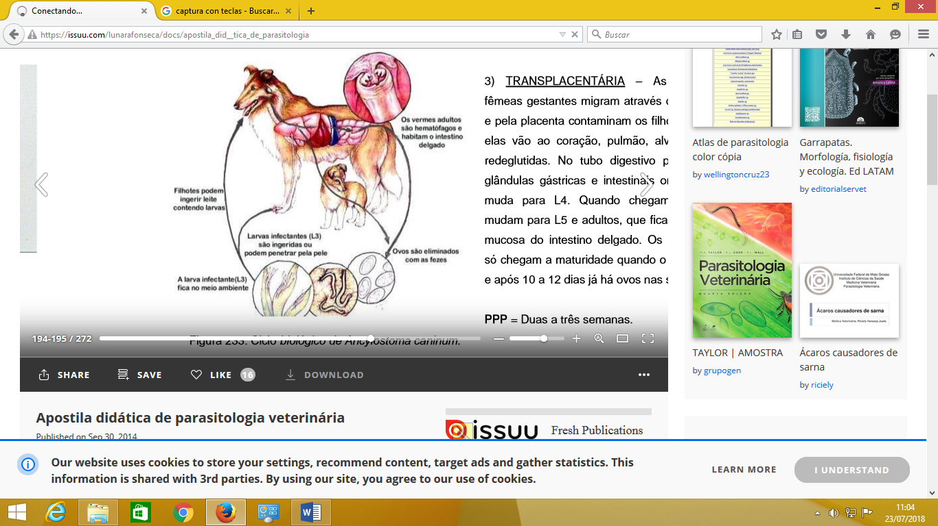

Figura 2. Ciclo biológico de Ancylostoma

Son nematodos hematófagos que miden de 1,5 a 2 cm y su color es gris rojizo.
Varios vermes de este género pueden parasitar al perro, el más frecuente en la Argentina es A. caninum. Se adquieren por consumo de larvas infectantes, (vía galactó- gena); éstas también pueden penetrar por la piel sana (vía percutánea) (Pérez, 2008)

    - MORFOLOGÍA

A. Caninum: La cápsula bucal es subglobular y posee tres pares de dientes ventrales sobre su borde y un par de dientes dorsales de forma triangular o lancetas en el fondo. El margen anterior de los dientes generalmente es cóncavo y algunas veces recto y el esófago es muscular en forma de huso.
Los machos miden 10 a 13 mm y las hembras de 13 a 20.5 mm de largo con una cola relativamente ancha. Los huevos miden de 55 a 72 por 34 a 45 micras.

A. Braziliense: Los machos miden de 5 a 7.5 mm y las hembras de 6.5 a 9 mm de largo. La cápsula bucal es de forma alargada y contiene dos pares de dientes ventrales, uno lateral grande y prominente y otro medial muy pequeño. Además, hay un par de dientes triangulares en la base de la cavidad bucal. La cola de la hembra es irregularmente conoide con una punta aguda. Los huevos miden de 75 a 95 por 41 a 45 micras. (Quiros, 2003)

    - CICLO EVOLUTIVO

Los vermes adultos se localizan en el intestino delgado del perro y sus huevos salen al ambiente junto con las heces. En el ambiente, las larvas de primer estadio (L1) se desarrollan y eclosionan del huevo, pasando a ser nematodos de vida libre. En condiciones favorables de temperatura y humedad, las L1 se desarrollan y mudan su cutícula transformándose en L2. Algunos días más tarde, se convierten en L3 (forma infectante). Las L1 y L2 son como microvíboras y se comportan como vermes de vida libre. En este estadio es cuando las L3 dependen totalmente del material de reserva acumulado. (Bowman, 2011)

    - PATOGENIA

Las larvas ejercen acción traumática en piel, pulmón e intestino en su migración, La acción expoliatriz durante este periodo es básicamente histófaga y hematófaga. En la acción bacterífera causa una inoculación piógena en el trayecto cutáneo, tanto en las larvas que continúan su migración como en las que dan lugar a larva migrans cutánea en huéspedes accidentales como el hombre, condición que traducen dermatitis con trayectos reptantes con infección piógena. Secreciones y excreciones da lugar a una respuesta inmune, desarrollando en algunos casos sensibilización y diferentes grados de resistencia.

El parásito adulto ejerce acción traumática en el intestino al morder la mucosa que es de mayor o menor importancia en relación con el número de parásitos presentes y la condición del huésped. Paralelamente se produce la acción expoliatriz, en primer lugar, es histófaga al tener que digerir el tapón de mucosa que introduce en su boca, en segundo lugar, una acción hematófaga muy importante, el consumo de sangre varía de 0.8 ml a 0.07 ml Por gusano por día. Mayor parte de la sangre la utilizan en procesos respiratorios.

El parasitismo por A. caninum estimula la eritropoyesis. (Quiros, 2003)

    - ZOONOSIS

La transmisión se produce principalmente por contacto directo de la piel con el suelo que contiene la larva flariforme. La larva atraviesa la piel por pequeñas rozaduras o por los folículos pilosos.

También se puede producir la transmisión por ingesta e inoculación percutánea accidental de la larva. No se transmite de persona a persona, salvo de la madre al feto por vía transplacentaria o a través de la lactancia materna.

-Larva migrans cutánea: es una dermatosis causada por las especies zoonóticas, principalmente por A. braziliense. Los síntomas consisten en surcos levantados, sinuosos, únicos o múltiples, según el número de parásitos, con pápulas, vesículas, descamación y eritema. La lesión es progresiva y causa mucha picazón, especialmente durante la noche.

Las zonas corporales normalmente afectadas son los pies, las piernas y, a veces, la espalda. Al cabo de varios días, las larvas mueren y desaparecen los síntomas. (BDATABIO, 2014)

    - DIAGNÓSTICO

Clínico: La historia clínica, especialmente por el historial de viviendas insalubres, junto con los signos clínicos, ya que para el dueño del perro no es posible determinar un diagnóstico preciso sobre qué gusanos específicos afectan a su mascota, y por tanto qué medicamento debe emplearse.

Laboratorio: Se realiza un examen de materia fecal al microscopio para identificar los huevos. (BDATABIO, 2014)

    - TRATAMIENTO

Cualquiera sea la droga elegida deberá repetirse de acuerdo al período prepatente.

- Pamoato de pirantel: 14,5 mg/kg 2 días seguidos.
- Bencimidazoles: 50 mg/kg cada 24 horas por 3 días.
- Pirantel + febantel: una toma. (Pérez, 2008)

  - OXIUROS
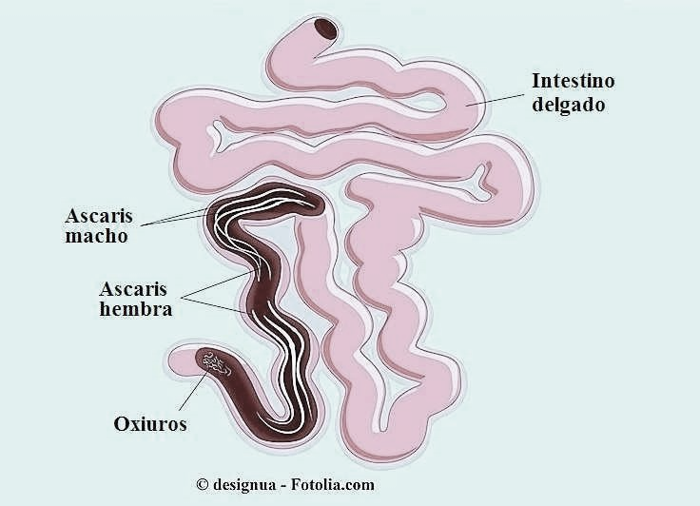
Figura 3. Oxiuros en el intestino con diferenciación de género

La parasitosis es causada por un nematodo E.vermicularis y se localiza en el intestino grueso.

La contaminación es provocada por el hacinamiento y la falta de higiene.

Los oxiuros en perros pueden ingresar en el cuerpo cuando el animal come algún alimento infectado, entra en contacto con otro perro o hasta como las heces contaminadas con estos gusanos. (Medina, 2008)

    - MORFOLOGÍA

Los huevos tiene la forma similar de la letra D, cuando se observa en una posición que muestre el lado plano o de forma ovalada. Son traslucidos con una cara plana y otra convexa, de 50 a 60 um y 30 um, poseen doble membrana desde el momento que sale están en evolución. Su hábitat está en el ciego, se encuentran en la parte terminal del íleon y el colon ascendente. Por medio de su expansión cuticular se adhieren a la mucosa y permanecen adosados a la pared del intestino. (Conroy, 2013)

    - CICLO EVOLUTIVO

Los gusanos adultos viven en el ciego, apéndice y porciones adyacentes al intestino delgado Íleon. Donde pueden producir diminutas erosiones a nivel de la mucosa local, las hembras que están fecundadas distendidas por causa de los huevos estos van a perder su adherencia a la mucosa y emigran durante la noche para poner lo huevos en la región anal y perianal. (Medina, 2008)

    - ZOONOSIS

La infección se adquiere al ingerir los huevos de las lombrices, que son de tamaño microscópico, y se encuentran en las manos de las personas infectadas y en los objetos que hayan tocado. De esta forma, los huevos llegan hasta el intestino delgado, donde nacen las larvas. Estas se dirigen al intestino grueso, donde se convertirán en parásitos adultos. Esos parásitos adultos son blancos, finos y miden unos 5- 10 milímetros. (Medina, 2008)

    - DIAGNÓSTICO

Identificación de la hembra adulta o de los huevos en heces a nivel de las márgenes anales.

Algunas técnicas son el papel adherido o cinta adhesiva trasparente técnica de Graham.

Coproparasitologico. (Confuzal, 2013)

    - TRATAMIENTO

Pamoato de pirantel, Piperazina, Benzomidazoles, Albendazol o Mebendazol. (Confuzal, 2013)

  - CAPILARIA
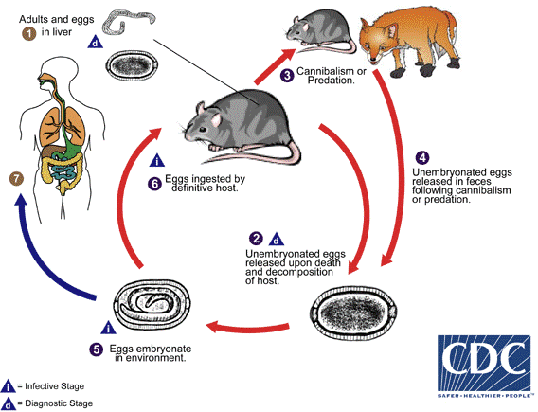
Figura 4. Ciclo evolutivo de la Capilaria.

Son Infestaciones causadas por la presencia y acción de varias especies del género Capillaria en pulmón, vejiga urinaria, intestino e hígado. Clínicamente difieren según su localización. La trasmisión se realiza por el suelo; en algunos casos es necesario un huésped transportador y en otros un depredador. Su frecuencia es relativamente baja en perros y gatos domésticos. (Quiros, 2003)

    - MORFOLOGÍA

C. aerophila: Se encuentra en tráquea, bronquios bronquiolos y rara vez en cavidad nasal de perros, gatos, zorras, coyotes, lobos y otros carnívoros silvestres. El macho mide de 15 a 25 mm de largo y el esófago 8.3 mm. La espícula es muy delgada, difícilmente visible y la bolsa de la espícula tiene pequeñas espinas. Posee dos lóbulos caudales unidos por una membrana en su extremo posterior. La membrana mide de 20 a 40 mm de largo. La vulva está al nivel donde se inicia el esófago, el ano es subterminal y la punta de la cola es obtusa y truncada. Los huevos son de color café verdusco con una capa finamente granulada, mide de 58 a 79 por 29 a 40 micras.

C. plica: Se encuentra en la vejiga urinaria y en la pelvis renal de perros, raras veces en gatos, zorras, lobos, coyotes y otros carnívoros silvestres. El macho mide de 13 a 20 mm de largo, la espícula es simple, larga y delgada: la balsa de la espícula no tiene ganchos. La hembra mide de 30 a 60 mm de largo con un esófago que tiene las dos terceras partes de la longitud del cuerpo. La vulva tiene un apéndice cilíndrico cerca del extremo posterior del esófago.

C. felis cati: Se encuentra en la vejiga urinaria de gatos domésticos y silvestres. El macho mide 25.5 mm de largo, con la bolsa de la espícula sin ganchos. La hembra mide de 29 a 32 mm de largo, la vulva está situada en la parte posterior del esófago, el ano es terminal y está rodeado por tres pequeños lóbulos. Los huevos miden de 51 a 65 por 24 a 32 micras con un opérculo en cada extremo.

C. hepática: La hembra mide de 52 a 104 mm de largo, la vulva está al nivel del extremo posterior del esófago, el ano es subterrninal y el extremo posterior es obtuso. Los huevos miden de 48 a 66 por 28 a 36 micras, tienen dos opérculos situados en los polos. (Quiros, 2003)

    - CICLO EVOLUTIVO

C. aerophila: Los huevos están insegmentados al ser puestos, son deglutidos y salen con las heces. La larva infestante se desarrolla dentro del huevo. La infestación tiene lugar por vía oral, la larva eclosiona en el intestino y emigra por vía sanguínea a los pulmones, en donde alcanza la madurez sexual en 40 días. El período patente es de 8 a ll meses. Las lombrices pueden actuar corno huéspedes transportadores.

C. plica: Los huevos salen en la orina, las lombrices Lumbricus rubellus y L. terrestris son los huéspedes intermediarios que adquieren el parásito al ingerir los huevos larvados en el suelo. Los perros y los otros huéspedes se infestan al ingerir lombrices. La primera larva muda en el intestino y la segunda atraviesa la pared intestinal y por vía sanguínea llega a la vejiga urinaria en donde aparece la tercera larva. El período prepatente es de 58 a 63 días.

C. hepática: Como el parásito se localiza en el parénquima hepático, los huevos permanecen en este órgano hasta que son liberados por un depredador, rata-gato, rata-perro, etc. Algunos autores señalan que los huevos embrionan en el parénquima hepático y al ser liberados por el depredador pueden infestarlo, liberándose la larva en el intestino. Otros señalan que los huevos salen con las heces del depredador, y en el suelo evolucionan y llegan al estado de segunda larva; este proceso es lento, tarda siete semanas a 23°C, o cuatro semanas a 30°C. El huésped se infesta al ingerir huevos embrionados, la segunda larva eclosiona en el intestino, penetra por la mucosa intestinal y pasa al hígado por vía porta. El período prepatente es de 21 a 28 días. (Quiros, 2003)

    - PATOGENIA

El poder patógeno de las capilarias varía de Intensidad según las especies hospedadoras, así como con la especie de C. aerophila ejerce una acción capilariasis, tricuridosis y triquinelosis. (Quiros, 2003)
    - ZOONOSIS

C. hepatica es un parásito relativamente común de ratas. Las tasas de infección entre estos animales pueden alcanzar hasta 90% en algunas áreas. Hasta ahora hay hasta 40 casos reportados en seres humanos. Aunque la infección es rara en el ser humano, puede causar síntomas graves y ser mortal. (Thomas, 2018)

    - DIAGNÓSTICO

Los huevos de C. aerophila pueden encontrarse en las heces, mediante exámenes coproparasitoscópicos de concentración con soluciones hipertónicas. Además, es posible observar e identificar el parásito adulto en la mucosa de bronquios, tráquea y mucosa nasal.

Los huevos de C. plica se encuentran en la orina y mediante sedimentación de la misma se concentran. El diagnóstico posmortem se realiza mediante la identificación del verme en la mucosa de la vejiga urinaria y algunas veces de la pelvis renal.

En el caso de C. hepatica el diagnóstico se realiza por medio de la necropsia, mediante la identificación de huevos y parásitos adultos en el parénquima hepático.

El diagnóstico diferencial en conejos debe considerar la coccidiosis hepática y la cisticercosis hepato-peritoneal por C. pisiformis. (Quiros, 2003)

    - CONTROL Y PROFILAXIS

Debido a las características particulares de los ciclos evolutivos, se recomienda aplicar estrictas medidas de higiene. (Quiros, 2003)

    - TRATAMIENTO

Se puede administrar levamisol en dosis de 5 mg/kg en perros infestados con C. aerophila. (Quiros, 2003)

  - TAENIA
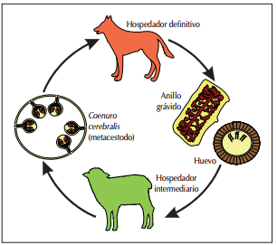
Figura 5. Ciclo evolutivo de las taenias

    - MORFOLOGÍA

Los huevos de los segmentos grávidos son los típicos de la familia.

La diferenciación de género y especie se realiza en base al número y tamaño de los ganchos del rostelo y en la morfología de los segmentos maduros, para lo cual puede ser necesaria la ayuda de un experto. Las taenias del género Echinococcus se reconocen por su pequeño tamaño, unos milímetros; están formadas por cuatro o cinco segmentos, con ganchos y huevos morfológicamente similares a los de otras taenias. (Bowman, 2011)

    - CICLO DE VIDA

Los segmentos grávidos de las taenias se expulsan y salen del hospedador definitivo carnívoro por el ano. Los segmentos de las especies de Echinococcus son tan pequeños que no se observan, y con frecuencia se eliminan los huevos en las heces. Los segmentos reptan por el pelaje del hospedador o en la superficie de las heces, vaciándose de los huevos que contienen (oncosferas) en el proceso. Por tanto, cualquier segmento recogido después de haber estado fuera unos pocos minutos puede contener muy pocos o ningún huevo. Si es ingerido por un hospedador intermediario vertebrado adecuado (normalmente especies que son presas del hospedador definitivo), el huevo eclosiona y el embrión hexacanto atraviesa la pared intestinal y migra a los órganos de predilección, normalmente el hígado y las membranas peritoneales o musculatura cardíaca y estriada. Una vez allí, el embrión hexacanto crece, forma una cavidad, y se diferencia para formar una larva de segundo estadio, la cual es infectante para el hospedador definitivo. La larva de segundo estadio completamente desarrollada de la familia Taeniidae está formada por una vesícula llena de líquido con uno o más escólex (denominada metacestodo) y rodeada de una cápsula de tejido conjuntivo procedente del hospedador intermediario vertebrado. (Bowman, 2011)

Cuando una larva de segundo estadio de Taenidae es ingerida por un hospedador definitivo adecuado, la vesícula se digiere, y el escólex se introduce en la mucosa del intestino delgado; del cuello empezarán a formarse los segmentos para dar lugar al estróbilo. Los huevos de las taenias aparecen por primera vez en las heces al cabo de las 6-9 semanas tras la ingestión de la larva. (Bowman, 2011)

    - DIAGNOSTICO

Los vermes adultos del género Taenia miden desde unas decenas hasta cientos de centímetros de longitud, dependiendo de la especie en cuestión y del grado de madurez del ejemplar. El escólex tiene cuatro ventosas y róstelo armado no retráctil con doble corona de ganchos. (Bowman, 2011)

Las especies del género Taenia son específicas del hospedador final, donde el verme adulto se localiza en el intestino delgado. Las especies de Taenia que suelen encontrarse como adultos en los perros son T. pisiformis, T. hydatigena, Taenia ovis, Taenia serialis y T. multiceps. (Bowman, 2011)

  - COCCIDIOS

La unidad funcional de la ontogenia del coccidio es el zoíto, una célula móvil con forma de plátano o cigarro, redondeada en un extremo y puntiaguda en el otro extremo (apical). El zoíto es el que migra por el hospedador e invade las células, y es el que representa el punto de inicio y fin de cualquier ciclo biológico de los coccidios. Su relación con un punto concreto del ciclo biológico se define mediante un prefijo. Así, los esporozoítos son las formas infectantes que se encuentran en los ooquistes esporulados; los esporozoítos son el resultado de las divisiones que han ocurrido en el ooquiste, resultante tras la fusión de los gametos. Los esporozoítos invaden las células del hospedador en las que se forman numerosos merozoítos como consecuencia de múltiples divisiones internas denominadas esquizogonias (o merogonias); los taquizoítos se dividen rápidamente, y los bradizoítos de forma lenta, y así sucesivamente. Los géneros Eimeria, Cystoisospora, Hammondia, Sarcocystis y Toxoplasma representan una secuencia ordenada de menor a mayor complejidad biológica. (Bowman, 2011)

    - EIMERIA

La forma general del ciclo biológico de los coccidios está representada por el género Eimeria, cuyas especies son parásitos gastrointestinales de un amplio número de hospedadores vertebrados. Su ciclo biológico incluye tanto la multiplicación asexual como sexual. La multiplicación sexual concluye con la formación de los ooquistes, que son eliminados con las heces y en el desarrollo de ocho formas infectantes en cada uno de estos ooquistes, esporozoítos. El ciclo biológico de Eimeria se debe aprender de memoria, ya que sirve como base para el resto de los coccidios. (Bowman, 2011)

    - CYSTOISOSPORA

El coccidio más común de perros y gatos se incluyó en el género Isospora. Las especies que afectan a perros y gatos ahora se incluyen en el género Cystoisospora, son especies parásitas de carnívoros y se relacionan con otros géneros Hammondia. (Bowman, 2011)

Las especies de Eimeria o Cystoisospora tienen un abanico muy estrecho de hospedadores, pero cada especie de hospedador puede ser parasitado por un número variable de especies diferentes de coccidios simultáneamente. El diagnóstico ante mórtem de la infección por coccidios (coccidiosis) se basa en la identificación de los ooquistes en las heces del hospedador. La especificidad del hospedador y la morfología del ooquiste suelen ser suficientes para identificar la especie, pero en ocasiones es necesario recurrir a la micrometría y a la esporulación de los ooquistes para distinguir unas especies concretas. Con frecuencia se pueden identificar ooquistes y merozoítos en frotis o concentrados de contenido intestinal. (Bowman, 2011)

En las heces de hospedadores sanos puede encontrarse un gran número de ooquistes y los estudios epidemiológicos revelan tasas de prevalencias del 30 al 50% en un amplio rango de especies de hospedadores. En estos casos la enfermedad se manifiesta, pero los ooquistes no aparecen todavía en las heces. La diarrea crónica es el principal signo de coccidiosis como resultado de la destrucción del epitelio intestinal por la multiplicación de multitud de parásitos. La suma de diarrea más eliminación de ooquistes no siempre significa coccidiosis. (Bowman, 2011)

C. canis, C. ohioensis y C. burrowsi en perros, y C. felis y C. rivolta en gatos son las especies que aparecen con mayor frecuencia en las infecciones por coccidios y en los cuadros clínicos de estos hospedadores. Los signos clínicos pueden preceder a la eliminación de ooquistes, particularmente en las infecciones agudas. La diarrea es abundante y acuosa, y puede durar varias semanas. (Bowman, 2011)

Los brotes de coccidiosis en perros y gatos provocados por Cystoisospora spp. Se pueden controlar con sulfonamidas. A los perros se les suministra sulfadimetoxina para el tratamiento de la enteritis coccidiósica según el siguiente protocolo: 55 mg/kg el primer día y 27,5 mg/kg para los 4 días siguientes o hasta que el perro deje de presentar signos clínicos, durante 2 días por lo menos. (Bowman, 2011)

  - DIPYDILIUM CANINUM
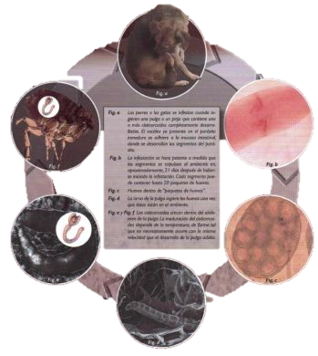
Figura 6. Ciclo evolutivo de D.caninum

Los perros o gatos infectados por este parásito no suelen presentar signos clínicos. Y, el hospedador intermediario de D. caninum en perros y gatos suele ser las pulgas o los piojos masticadores. La infección se produce por la ingestión de estos insectos infectados, siendo poco frecuente que los humanos adquieran la infección por estos vermes planos.

Es un cestodo común en cánidos y félidos domésticos y silvestres, quienes son sus hospederos definitivos. (Malvern, 2014)
    - MORFOLOGÍA

Es un helminto, platelminto cestodo (gusano plano), de 20 a 60cm de longitud. Vive en el intestino delgado alimentándose de los nutrientes absorbidos. Cada uno está formado por segmentos o proglótides de tamaño aproximado a un grano de arroz. Dichas proglótides se desprenden y son eliminadas en las heces o se visualizan en el ano (macroscópicamente podrían confundirse con oxiuros), tienen movilidad propia y contiene cápsulas que estallan liberando huevos. Puede ocasionar prurito anal. (Rincon, 2010)

    - CICLO DE VIDA

Los huevos están en las heces y son ingeridos por los huéspedes intermedios, pulgas (la pulga vectora es del género Ctenocephalides canis o felis según su huésped definitivo) y menos frecuentemente piojos; en ellos los huevos evolucionan a la forma juvenil (la larva de la tenia, llamada cistecircoide). Los perros y gatos se infestan cuando ingieren pulgas; la larva llega a estado adulta en 20-30 días, aproximadamente. Las infestaciones humanas se deben a la ingesta de pulgas cuando los niños juegan con los animales, directa o indirectamente por contacto con objetos o suelos donde ha permanecido el animal infectado. (Rincon, 2010)

    - ZOONOSIS

La dipilidiasis es una zoonosis parasitaria producida por Dipylidium caninum. Es un cestodo común en perros y gatos, ya que son sus huéspedes definitivos. No se reproduce en humanos, aunque puede producir enfermedad. El contagio a humanos suele ser de carácter accidental, fundamentalmente en niños pequeños (se ha descrito incluso en periodo neonatal). (Rincon, 2010)

    - DIAGNÓSTICO

El diagnóstico se realiza mediante observación directa de las heces, donde se aprecian las proglótides. Si se observan las heces al microscopio se aprecian huevos rodeados de una cáscara delgada (cápsula ovígera). (Rincon, 2010)

    - TRATAMIENTO

El tratamiento de elección es el praziquantel (10mg/kg en dosis única), que conlleva la remisión clínica completa y rápida. La prevención consiste en eliminar las pulgas y desparasitar periódicamente al animal. (Rincon, 2010)

El tratamiento consiste en 1 sola dosis de 5 a 10 mg/kg de pracicuantel por vía oral o, en forma alternativa, 1 sola dosis de 2 g de niclosamida. La dosis total es de 50 mg/kg (máximo 2 g) una sola vez. (Pearson, 2018)

  - ORDEN SIPHONONAPTERA; GENERO CTENOCEPHALIDES

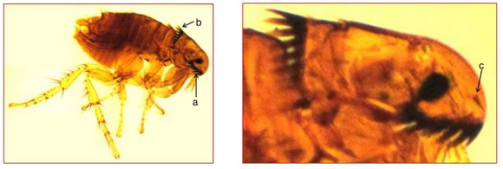
Figura 7. Género Ctenocephalides

Las pulgas adultas son insectos sin alas, aplanados lateralmente, largas patas para saltar y un abdomen de gran tamaño. Las pulgas se alimentan de la sangre de algunos animales como perros, gatos, cerdos, humanos, roedores y aves. Su metamorfosis es compleja, con tres estadios larvarios vermiformes y una prolongada fase de pupa enclaustrada en un capullo de seda.

Ciertos hospedadores desarrollan reacciones de hipersensibilidad las picaduras de pulga, caracterizadas por un intenso prurito. Un hombre o un perro hipersensibles sufren de forma insoportable las picaduras de un pequeño número de pulgas que otro individuo normal apenas notaría.

Diversas especies de pulgas transmiten la peste (Yersinta pestis), el tifus murino (Rickettsia typhi), el virus de la mixomatosis del conejo y el parvovirus felino, y sirven como hospedadores intermediarios del cestodo D. caninum y del nematodo filárido Dipetalonemo reconditum. (Bowman, 2011)

    - MORFOLOGÍA

Ctenocephalides: La ubicua C. felis y la relativamente rara C. canis son parásitos de un rango muy amplio de mamíferos silvestres y domésticos, como gatos, perros, ganado vacuno y humanos. Ctenocephalides tiene tanto peine genal como pronotal, lo que le diferencia fácilmente de Echidnophaga, Xenopsylla y Pulex, también, que no los tienen, y de ciertas pulgas de roedores que tienen sólo peine pronotal. Cediopsylla, una pulga del conejo, se asemeja a Ctenocephalides en que tiene tanto peine genal como pronotal. Si una línea trazada a lo largo de las bases de los dientes genales corre paralela al eje largo de la cabeza, se trata de Ctenocephalides, mientras que si está inclinada en un ángulo apreciables es Cediopsylla. Ctenocephalides pone sus huevos en el hospedador. Especialmente en el caso de perros con pelo abundante y sucio, muchos de estos relucientes huevos blancos de 0,5 mm de longitud pueden permanecer sobre el hospedador el tiempo suficiente para llegar a eclosionar; por eso, a veces, se encuentran no solamente adultos sino también huevos y larvas de Ctenocephalides en el pelo de los gatos y perros infestados. (Bowman, 2011)

    - CICLO DE VIDA

Estos ectoparásitos al igual que la mayoría de los parásitos necesitan de un huésped para depositar sus huevos y poder completar su ciclo biológico.

Las pulgas pasan por un completo ciclo vital consistente en huevo, larva, pupa y adulto.

El periodo en que se completa el ciclo de huevo a adulto varía de dos semanas a ocho meses dependiendo de la temperatura, humedad, alimento y especie. Normalmente, tras alimentarse de sangre, la pulga hembra deposita entre 15 y 20 huevos por día hasta 600 en toda su vida, usualmente sobre el hospedador (perros, gatos, ratas, conejos, ratones, ardillas, ardillas listadas, mapaches, zarigüeyas, zorros, pollos, humanos, etc.). Los huevos depositados sueltos en el pelaje caen en su mayor parte por todos sitios, especialmente donde el hospedador descansa, duerme o nidifica (alfombrillas, alfombras, muebles tapizados, cajas del perros y gatos, perreras, cajas de arena, etc.).

Los huevos se abren de entre dos días a dos semanas después, saliendo larvas que se encuentran en los interiores de las casas, grietas, hendiduras del suelo, a lo largo de los rodapiés, bajo los bordes de las alfombrillas o en muebles o camas.

El desarrollo a la intemperie tiene lugar en suelos de arena y grava donde el hospedador puede descansar o dormir. La arena y grava son muy adecuadas para el desarrollo larvario, por eso las pulgas son llamadas erróneamente "pulgas de arena".
(García, 2010)

    - ZOONOSIS

Las pulgas pueden causar daños directos en el animal, pero además participan como hospedadores intermediarios en la transmisión de ciertas enfermedades que afectan tanto a las mascotas como al hombre.

Entre las enfermedades más importantes de los animales de compañía que pueden contagiarse a través de las pulgas caben mencionar dos mundialmente conocidas, que están relacionadas con parásitos: uno de ellos es intestinal, D. caninum y el otro se lo encuentra en la sangre, Haemobartonella felis productora de la anemia infecciosa felina, tifus murino (Rickettsia mooseri), la dermatitis alérgica por picaduras de pulgas, que produce serios daños en los animales, cabe mencionar además una enfermedad comúnmente conocida como la “peste” (Yersinia pestis), donde la pulga juega un papel importante, pues la trasmite otros animales como la rata entre otros. (García, 2010)
Entre las enfermedades más importantes de los animales de compañía que pueden contagiarse a través de las pulgas caben mencionar dos mundialmente conocidas, que están relacionadas con parásitos: uno de ellos es intestinal, D. caninum y el otro se lo encuentra en la sangre, Haemobartonella felis productora de la anemia infecciosa felina, tifus murino (Rickettsia mooseri), la dermatitis alérgica por picaduras de pulgas, que produce serios daños en los animales, cabe mencionar además una enfermedad comúnmente conocida como la “peste” (Yersinia pestis), donde la pulga juega un papel importante, pues la trasmite otros animales como la rata entre otros. (García, 2010)

    - DIAGNÓSTICO

El diagnóstico de la presencia de pulgas es relativamente fácil y rápido, se debe observar al animal si se comporta de forma intranquila, presenta prurito (rascado con frecuencia), se notan pulgas, sus larvas o sus excrementos encima del animal. (García, 2010)

    - TRATAMIENTO

Existen varios productos comercializados mundialmente con acción contra las pulgas como son:
Asuntol Jabón (ectoparasiticida uso tópico): El Jabón Asuntol está indicado para el tratamiento, limpieza y protección del perro, contra pulgas, garrapatas, piojos, moscas y otras plagas.

Asuntol Perros al 30%: Controla pulgas, piojos y garrapatas en perros. Pulgas y sus huevos en el piso de la casa, chinches.

Collar: Collar antipulgas para perros. (García, 2010)

  - ORDEN SIPHONONAPTERA; GÉNERO PULEX

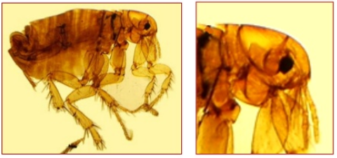
Figura 8. Género Pulex.
La pulga humana se encuentra ampliamente distribuida y ataca a un amplio rango de hospedadores, incluyendo al hombre, el cerdo y los perros. (Bowman, 2011)

    - MORFOLOGÍA

El mesopleuron no tiene rodillos internos la frente es ligeramente redondeada, las sedas oculares están situadas debajo de los ojos.

Hay un seudoespinete en el margen general (rara vez hay dos o hay dos o están ausente); en la parte postantenal de la cabeza hay una seda fuerte.

El basímero es ancho y está cubierto con dos telomeros, la forma de aedeagus se puede ver en la espermática tiene una bulga globular y una hilla curva. (Quiros, 2003)

    - CICLO BIOLÓGICO

Una vez fecundadas, las hembras inician la puesta de sus huevos y, gracias a la esperma almacenada en las espermotecas, una sólo cópula puede cubrir un periodo más o menos largo de sus puestas, si bien su nutrición sanguínea no puede interrumpirse durante el periodo largo de ovoposición para asegurar la maduración completa de los ovocitos de sus ovarios.

Los huevos, una vez puestos, caen al suelo u otros lugares. Después de un corto periodo de incubación (3-5 días) eclosionan las primeras larvas, que requieren unos 10-20 días para completar las mudas y alcanzar el estadio larvario.

Las larvas fabrican el capullo de pupación, que los adultos podrán abandonar en una o dos semanas más tarde, siempre y cuando reciban los estímulos mecánicos de los hospedadores. (Quiros, 2003)

  - FORMAS DE HUEVOS DE PARÁSITOS

GENERO | ESPECIE |  | HUEVO
TOXOCARA | CANIS |  | 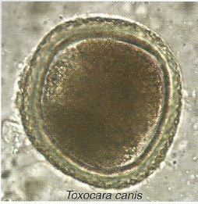
TOXOCARA | CATI |  | 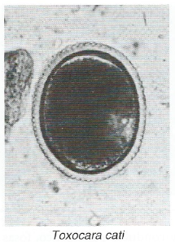
ANCYLOSTOMA | CANINUM |  | 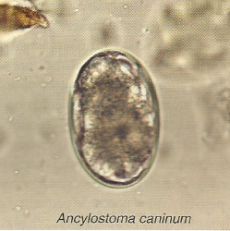
ANCYLOSTOMA | BRASILIENSE |  | 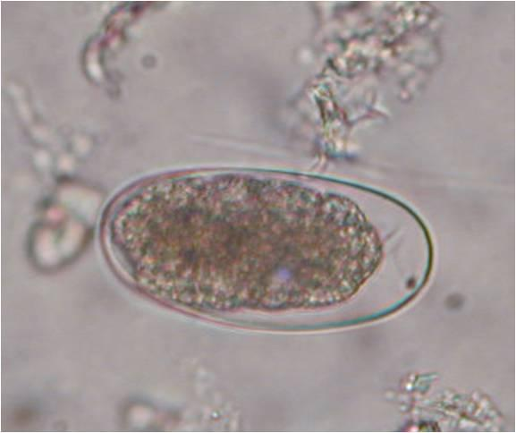
ENTEROBIUS  (OXIURO) | VERMICULIS |  | 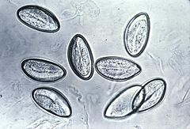
CAPILLARIA | AEROPHILA |  | 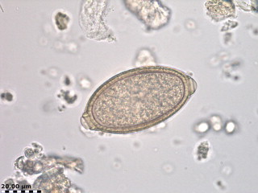
CAPILLARIA | PLICA |  | 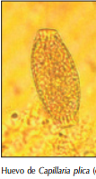
CAPILLARIA | FELISCATI |  | 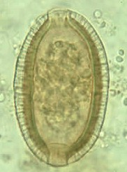
CAPILLARIA | HEPÁTICA |  | 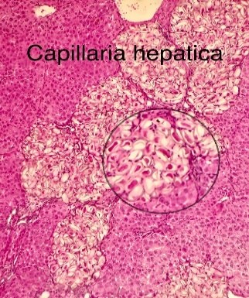
DIPYLIDIUM | CANINUM |  | 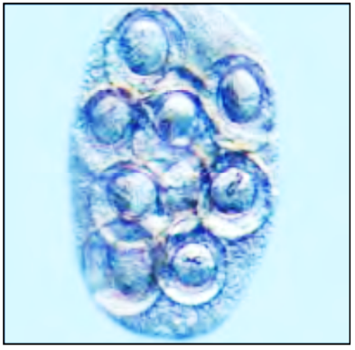
ORDEN SIPHONONAPTERA
CTENOCEPHALIDES |  | FELIS | 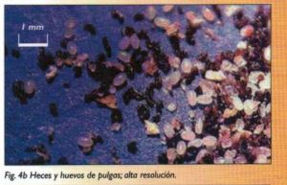 | 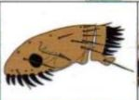
 |  | CANIS |  | 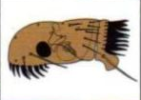
PULEX |  | IRRITANS |  | 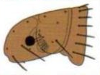

Figura 9. Formas de huevos de parásitos

  - TÉCNICAS DE DIAGNÓSTICO COPROPARASITARIO

    - MÉTODO DE FLOTACIÓN

- Fundamento.

Existen variantes de esta técnica; sin embargo, todas se fundamentan en que los huevos u ooquistes de una gran diversidad de parásitos flotan en una solución más densa que el agua, mientras que el detritus se sedimenta. También se conocen como técnicas de concentración o enriquecimiento y permiten desenmascarar infecciones leves. (Rodríguez, 2015)

Debido a que muchos de los huevos y ooquistes suelen tener una densidad entre 1.050 y 1.150, se utilizan soluciones con densidades relativas de 1.200 a 1.300 (la del agua destilada es de 1.000 a 4ºC). (Rodríguez, 2015)

Las soluciones saturadas más usadas en la práctica veterinaria son: sal común (densidad de 1.120 a 1.200), Sulfato de Zinc al 33% (densidad de 1.180 a 1.200), sulfato de magnesio al 35% (densidad de 1.220 a 1.280) y solución saturada de azúcar (densidad de 1.200), solución de Sheather o sobresaturada de azúcar (densidad de 1.300), nitrato sódico (densidad de 1.200 a 1.360). El rango de densidad depende de la cantidad de soluto y la temperatura. (Rodríguez, 2015)

Esta técnica se recomienda para todas las especies domésticas. Se pueden observar
huevos de nematodos, ooquistes de protozoarios y huevos de
cestodos. (Rodríguez, 2015)

- Material y equipo.

- Microscopio óptico.
- Mortero.
- Cuchara.
- Dos vasos de plástico o vidrio.
- Solución de flotación.
- Colador.
- Mechero.
- Asa metálica.
- Portaobjetos. (Rodríguez, 2015)

- Procedimiento.

- Homogenizar la muestra en un mortero.
- Por medio de una cuchara depositar aproximadamente 5 g de materia fecal dentro de uno de los vasos.
- Añadir 1 ml de la solución saturada de azúcar hasta obtener una pasta.
- Agitar constantemente y añadir de 60 a 100 ml de solución saturada hasta formar una solución homogénea.
- Pasar esta suspensión por un colador colocándola en un segundo vaso para que quede libre de partículas gruesas.
- Dejar reposar de 15 a 20 minutos.
- Después de este tiempo, con el asa tomar tres gotas de la superficie de la suspensión y colocarlas en un portaobjetos. Antes de colectar la muestra, el asa debe pasarse por una flama para asegurarse que no lleva algún huevo u ooquiste.
- Observar al microscopio con el objetivo de 10X. Enfocar la superficie de las gotas. (Rodríguez, 2015)

- Interpretación

Los resultados negativos no son concluyentes. Se recomienda realizar una serie de tres exámenes con muestras de tres días consecutivos para incrementar la sensibilidad de la prueba. Los resultados positivos evidencian la presencia de parásitos en periodo patente. (Rodríguez, 2015)
- Factores que pueden alterar los resultados

La densidad de la solución de flotación es un factor crítico en esta prueba, por lo que debe verificarse periódicamente. En soluciones que no alcanzan la densidad las formas parasitarias tardan más tiempo en flotar o nunca lo hacen. Cuando se sobresatura una solución de flotación, se cristaliza en un par de minutos y en menos tiempo si se coloca un cubreobjetos. (Rodríguez, 2015)

- MARCO METODOLÓGICO

  - MATERIALES

    - UBICACIÓN DE LA INVESTIGACIÓN

El presente trabajo de investigación se llevó a cabo en la ciudad de Guaranda, provincia Bolívar; La fase diagnostica se realizó en el laboratorio de la Clínica Veterinaria Huellitas en la ciudad de San Miguel de Bolívar.

    - LOCALIZACIÓN DE LA INVESTIGACIÓN

Tabla 1
Localización de la investigación
País: | Ecuador
Provincia: | Bolívar
Cantón: | Guaranda
Sectores: | - Parque 9 De Octubre.  - Parque Central El Libertador.  - Plaza Roja.  - Centro Turístico Lago Las Cochas.

    - SITUACIÓN GEOGRÁFICA Y CLIMÁTICA

Tabla 2
Situación geográfica y climática
Coordenadas DMS
Latitud | 1°34'0"S
Longitud | 79°1'0"W
Condiciones Meteorológicas
Altitud | 2800 m.s.n.m.
Humedad relativa promedio anual | 75%
Precipitación promedio anual | 632 mm/año
Temperatura máxima | 24 ºC
Temperatura media | 17 ºC
Temperatura mínima | 10 ºC

    - ZONA DE VIDA

De acuerdo con la clasificación ecológica de las zonas de vida de Leslie. Holdrìdge. El sitio experimental corresponde los páramos fríos, con temperaturas desde los 4ºC hasta los 7ºC. Llegando al clima subtropical cálido, entre 18°C y 24°C con una altitud de 2668 m s. n. m.

    - MATERIAL EXPERIMENTAL

Se analizaron 100 muestras de heces fecales caninas.

    - MATERIAL DE CAMPO

  - Marcador indeleble.
  - Caja de guantes.
  - Mascarillas.
  - Paletas de madera o agitadores.
  - Recipientes para la recolección de muestras.
  - Cámara fotográfica.
  - Esferográfico.
  - Protocolo de hoja de campo.
  - Ropa de protección personal.

    - MATERIAL DE LABORATORIO

- Mandil.
- Caja de guantes.
- Caja de mascarillas.
- Pipeta Pasteur.
- Gradilla.
- Lámina porta objetos.
- Lamina cubre objetos.
- Colador plástico.
- Asa metálica.
- Marcado indeleble.
- Vasos plásticos.
- Palillos.
- Tubos de ensayo.

    - EQUIPOS DE LABORATORIO

- Microscopio: binocular de 4, 10, 60, y 100X.
- Balanza (Gramera).

    - REACTIVOS

- Solución salina.
- Agua destilada.
- Agua pura.

    - MATERIAL DE OFICINA

- Cuaderno.
- Calculadora.
- Hojas de Registros.
- Computadora.
- Impresora.
- Copiadora.
- Libros de texto.
- Cámara fotográfica.
- Esferográficos.

  - MÉTODOLOGIA

    - MÉTODOS DE INVESTIGACION

      - DE CAMPO

Para determinar la existencia de cualquier forma parasitaria en los lugares de recreación de la ciudad de Guaranda como son; Parque 9 de Octubre, Parque Central, centro turístico Lago Las Cochas y Plaza Roja.

Se definieron los métodos de análisis, un método de rápida detección y para corroborar con los datos obtenidos, se manifestó la prevalencia de los microrganismos indicadores en las muestras de heces tomadas.

      - DE LABORATORIO

Se procedió al análisis de las muestras mediante el método de Flotación para el diagnóstico de formas parasitarias.

      - BIBLIOGRÁFICA

Se investigó con el propósito de conocer, profundizar, respaldar y ampliar en base a fuentes bibliográficas.

    - TIPOS DE INVESTIGACIÓN

Investigación experimental.- Este estudio nos permitió manejar ciertas variables con el propósito de precisar causa efecto, por lo cual todo experimento persigue objetivos de predicción y control.

Investigación Explicativo.- Se llevó una hoja de registro con todos los indicadores que se evaluaron a nivel de campo y laboratorio.
Investigación Exploratorio.- Mediante tomas de muestras de heces fecales a nivel de las áreas de recreación de la ciudad de Guaranda y fueron llevados al laboratorio para su análisis respectivo.

    - NIVELES DE MEDICIÓN

Investigación Ordinal.- En este nivel hay varias categorías, lo cual nos indicó tan solo diferencias respecto de una o más características de las muestras.

Investigación Nominal.- Porque en esta investigación se utilizó algunas variables, las cuales fueron categorizadas de acuerdo a las fichas de campo.

    - METODOLOGÍA PARA LA TOMA DE MUESTRAS

La técnica coprológica fue la indirecta, es decir se utilizaron heces recogidas del suelo (frescas).

Las muestras de heces se recolectaron en frascos plásticos inocuos, previa a la implementación de mandil y guantes antes ya colocados por el investigador.

En cada área de recreación se tomó una muestra diaria, dando un total 25 muestras fecales en cada área al final de la investigación.

La muestra fue almacenada en un cooler, la misma que fue identificada de acuerdo a la zona que correspondía con marcador indeleble y letra legible, luego se anotaron los datos en la hoja de campo.

    - ENVÍO DE MUESTRAS AL LABORATORIO

Se inspecciono las substancias ajenas a las muestras para ser desalojadas.

Posterior a esto se evitó que las muestras estén expuestas directamente a la luz solar, fuentes de calor, radiación y humedad.

    - METODOS DE EVALUACION Y DATOS A TOMARSE

- LOCALIZACIÓN.- Registre las zonas específicas, el día que fueron tomadas las muestras para ser identificadas correctamente.

- TIPO DE PARÁSITO.- Verifique de acuerdo a los resultados observados y característicos en cada especie (huevos, larvas o quistes).

- FORMAS PARASITARIAS.- Observe en el microscopio los tipos y formas parasitas localizadas, luego fueron categorizadas.

- GRADO DE INFESTACIÓN.- Se evaluó de acuerdo a la prevalencia de la especie parasita por área de recreación, los mismos que fueron expresados en porcentajes.

- GRADO DE CONTAMINACIÓN

Tabla 3
Términos cualitativos para el grado de infección
Nivel de infección | Resultado | representación de resultado
Negativo | No se observó ningún huevo. | Ninguno visto
Baja | 1 a 3 formas por campo. | Una cruz (+)
Leve | 4 a 7 formas por campo. | Dos cruces (++)
Moderada | 8 a 10 formas por campo. | Tres cruces (+++)
Grave | Más de 10 formas por campo. | Cuatro cruces (++++)

- ÁREAS DE MAYOR PREVALENCIA

Se designaron a esta categoría, de acuerdo a la tabla de grados de infección, de términos cualitativos, dependiendo de los resultados que se obtuvieron en las muestras tomadas en los lugares de estudio.

    - PROCEDIMIENTO DE LABORATORIO

Las muestras fueron analizadas mediante el método de Flotación.

      - PROCEDIMIENTO PARA EL MÉTODO DE FLOTACIÓN

- Pesaje la muestra: Se consideró 8gr de heces.

- Se depositó la muestra en un recipiente (vaso) rotulado, con 40ml de solución de NaCl (en una concentración al 40% de NaCl diluido agua pura o destilada), luego hay que homogenizar con un palillo de madera o baja lenguas.

- Luego se coló la muestra homogenizada, separando los residuos sólidos.

- Posteriormente se deposita el líquido en un tubo hasta llenarlo y forme una superficie plana a nivel de los bordes del tubo, el mismo que debe estar verticalmente sujetado por una gradilla, que impida su movimiento y se deja reposar por 10 minutos hasta que floten los huevos de los parásitos.

- finalmente colocamos un cubre objetos en la superficie del tubo para que tome contacto con el líquido de la muestra y lo ponemos en un porta objetos, luego observamos en el microscopio detenidamente la placa con un lente de 10X o de 40X.

    - ESTADÍSTICA

Se analizó e interpreto la información mediante la prueba de Ji-cuadrado, y un modelo estadístico analítico descriptivo, elaborando: cuadros de frecuencia y porcentajes, además se demostró gráficamente los resultados para interpretarlos, describirlos y se pudo comprobar la prevalencia de parásitos en las muestras fecales mediante la técnica de flotación.

- RESULTADOS Y DISCUSIÓN

De las 100 muestras tomadas en los cuatro lugares de recreación de la ciudad de Guaranda, 34 resultaron ser positivas y 66 negativas.

Tabla 4.
Determinación del nivel de parasitismo mediante la prueba de Ji- cuadrado
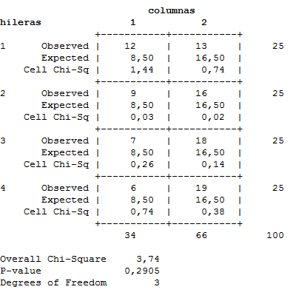
Al comparar la prueba de Ji-cuadrado con un nivel de significancia de 5% y 3 grados de libertad se tiene un valor de $x^{2}$ < 7.8147.

Dándonos a conocer que el nivel de parasitismo en heces de perros callejeros que deambulan en los lugares de recreación de la ciudad de Guaranda es bajo, por lo tanto las diferencias observadas son estadísticamente no significativas, sin embargo el riesgo que la infección ocurra en humanos está presente.

De acuerdo a Lozada (2006) realizó un estudio descriptivo de corte transversal, cuya muestra la constituyeron 312 perros y 37 parques y paseos públicos de la ciudad de Santa Cruz de la Sierra, quien observó que existe un riesgo estadísticamente significativo (Probabilidad <0,05), concluyendo que existe un nivel de parasitismo medio. En relación a la presente investigación estos resultados son superiores debido a una mayor densidad poblacional tanto humana como animal.
  - FORMA PARASITARIA

El diagnostico parasitario en las muestras biológicas se determinó mediante la observación y el reconocimiento de sus características morfológicas que facilitaron la identificación y categorización de las formas parasitarias en las muestras analizadas, entre las que se observaron huevos con formas ovaladas de: Ancylostoma spp, Toxocara canis, Dypidilium caninum, Tenia spp y Coccidias.

Tabla 5
Prevalencia de formas parasitarias en heces de caninos
Resultado | Parásitos | Frec | Porc %
Negativo |  | 66 | 66
Positivo | Ancylostoma spp | 14 | 14
Positivo | Toxocara canis | 8 | 8
Positivo | Tenia spp | 5 | 5
Positivo | Coccidias | 4 | 4
Positivo | Dipylidium caninum | 3 | 3
Total |  | 100 | 100

Figura 10. Prevalencia de formas parasitarias en heces de caninos
Análisis e Interpretación

En base a la figura 10, se determinó un 66% de muestras negativas, en cuanto al porcentaje de prevalencia por especie parasita, en primer lugar se ubica el Ancylostoma spp con el 14%, Toxocara canis con el 8%, Tenia spp con el 5%, Coccidias, con el 4% y con menor porcentaje se diagnosticó Dipylidium caninum con el 3%.

El número de casos positivos varía de acuerdo a la especie, debido a: disposición de medio adecuado para la eclosión de los huevos, tiempo viable, resistencia a los factores climáticos, numero de huevos eliminados en las heces de los caninos y la capacidad de infectar.

De acuerdo a lo investigado por Sinchi (2017), en un parque público de la ciudad de Cuenca, encontró que de 100 muestras analizadas el 32% resultaron positivas, con una prevalencia parasita por especie de: T. canis (8,00%), A. Caninum (19,00%), U. stenocephala (1,00%) y Taenia spp (4,00%). Observándose resultados similares, debido a que las zonas de estudio tienen temperaturas que varía de entre 14°C a 24°C, óptimas para el desarrollo de formas parasitaria.

  - GRADO DE INFECCIÓN

Tabla 6.
Grado de infección por Ancylostoma spp
Grado de infección | N° de casos positivos | Porc. %
Negativo | 20 | 58,82
Baja (+) | 6 | 17,65
Leve (++) | 5 | 14,71
Moderada (+++) | 3 | 8,82
Total | 34 | 100

Figura 11. Grado de infección por Ancylostoma spp

Análisis e interpretación

De acuerdo al grado de infección por Ancylostoma spp en la figura 11, se puede señalar que el 58,82% resulto ser negativo, presentándose solo en 14 casos, de los cuales el 17,65% corresponden a una infección baja, continuando con el 14,71% con una infección leve, y por último se determinó un 8,82% de casos con infección moderada, siendo los más importantes debido a que se registró de 8 a 10 huevos por campo.

La prevalencia de este parasito radica su capacidad para sobrevivir en el medio ambiente, infectar hospederos accidentales y una falta de saneamiento, hace que los miles huevos de este parasito se esparzan, especialmente en lugares húmedos como el césped o en pisos de tierra, y así encontrar nuevos hospederos para iniciar su ciclo evolutivo aumentado su prevalencia.

Según Choc (2011), en una investigación realizada en Guatemala con 100 muestras de heces fecales caninas, encontró fases parasitarias de A. caninum, en un 67% de las muestras, de las cuales la mayoría, (57%) presento un grado de infestación leve; A diferencia de la presente investigación estos datos fueron tomados en vías públicas y en zonas playeras con temperaturas altas, por tal motivo nos da conocer que existe una mayor prevalencia de esta especie parasita.

Tabla 7.
Grado de infección por Toxocara canis
Grado de infección | N° de casos positivos | Porc. %
Negativo | 26 | 76,47
Leve (++) | 6 | 17,65
Baja (+) | 2 | 5,88
Total | 34 | 100

Figura 12. Grado de infección por Toxocara canis

Análisis e interpretación

En relación al grado de infección por Toxocara canis, de acuerdo a la figura 12, podemos manifestar que el 76,47% resulto ser negativo, presentándose solo en 8 casos, de los cuales el 17,65% presento una infección leve y en menor porcentaje se encontró un 5,88% con infección baja.

Su presencia está dada por la humedad de las áreas umbrías y a la temperatura de los lugares de recreación evaluados, hacen que los huevos de este parásito prevalezcan, sin embargo al no encontrar lugares adecuados con la temperatura requerida, estos pueden permanecer viables durante meses.

Según Radman (2006) en su investigación realizada en la ciudad de la Plata Argentina, observó una alta prevalencia de T. canis con 42% (105/250), dando como resultado mayo número de muestras positivas en perros callejeros que en aquellos con dueño, siendo los datos superiores a los obtenido en la presente investigación, pero nos da a conocer en ambas investigaciones que los perros callejeros son más contaminantes que aquellos con dueño.

Tabla 8.
Grado de infección por Tenia spp
Grado de infección | N° de casos positivos | Porc. %
Negativo | 29 | 85,29
Baja (+) | 5 | 14,71
Total | 34 | 100

Figura 13. Grado de infección por Tenia spp

Análisis e interpretación

En lo relacionado al grado de infección por Tenia spp, podemos manifestar que el 85,29% resulto ser negativo, en cuanto a los 5 casos positivos, representa un 14,71% con grado bajo de infección.
La prevalencia de este parasito es menor debido a que se tomó las muestras en época de verano, reduciendo las condiciones de temperatura y humedad adecuada para su supervivencia, por tal motivo su prevalencia es menor.

De acuerdo a CARRASCO. F (2011- 2012), en una investigación realizada en la ciudad de San Miguel Provincia Bolívar, determino Tenia spp, infestó a 1 perro de un total de 40 muestras de heces de caninos analizadas, estos resultados fueron tomados en caninos que acudieron a consulta y en comparación con la presente investigación realizada con muestras de heces de perros callejeros, estos resultados son similares, además de que las dos investigaciones pertenecen a la misma zona climática.

Tabla 9.
Grado de infección por Coccidias
Grado de infección | N° de casos positivos | Porc. %
Negativo | 30 | 88,24
Baja (+) | 4 | 11,76
Total | 34 | 100

Figura 14. Grado de infección por Coccidias

Análisis e interpretación

De acuerdo a la figura 14, sobre grado de infección por Coccidias, podemos manifestar que el 88,24% resulto ser negativo y se determinó un total de 4 casos positivos correspondiente a un 11,76%, con grado bajo de infección.

El índice de casos positivos se ve disminuido a causa de que la investigación se realizó en la época y por tanto los requerimientos de humedad por parte de los huevos de los parásitos, limitan su desarrollo debido a ello pocos logran alcanzar su fase infecciosa en esta época, además de que algunos pueden ser infectados accidentalmente por el consumo de carne o carroña.

Según Posada (2013), en una investigación realizada en Antioquia Colombia, reporta que de 97 muestras, la coccidia fue el género más diagnosticado, con un porcentaje del 78%, es decir 35 animales. Dándonos a conocer que la infección por este parasito es mayor que los resultados obtenidos en la presente investigación, debido a la zona climática que tiene mayor temperatura y humedad, lo que constituyendo un medio adecuado para el desarrollo de sus huevos.

Tabla 10.
Grado de infección | N° de casos positivos | Porc. %
Negativo | 31 | 91,18
Leve (++) | 2 | 5,88
Baja (+) | 1 | 2,94
Total | 34 | 100
Grado de infección por Dipydilium caninum

Figura 15. Grado de infección por Dipydilium caninum

Análisis e interpretación

De acuerdo a lo observado en la figura 15, podemos manifestar que el 91,18% resulto ser negativo, diagnosticándose solamente 3 casos de infección por Dipydilium caninum, de los que el 5,88%, presentan grado leve de infección y por ultimo un 2,94% con grado bajo de infección.

Los casos diagnosticados están estrechamente relacionados a la presencia de pulgas, por la falta de tratamientos anti pulgas especialmente en perros callejeros; además de estar influenciado por el clima, pero al ascender la temperatura, provoca la destrucción de sus huevos.

De acuerdo a Rodríguez (1996), En su investigación realizada en la ciudad de Mérida, determino que de 150 perros estudiados, 28 fueron positivos a huevecillos de D. caninum en heces fecales y 78 fueron positivos a parásitos adultos en la necropsia. Dándonos a conocer que existe mayor prevalencia en relación a los resultados obtenidos en esta investigación ya que en dicha ciudad existe mayor número de perros callejeros.

  - ÁREAS DE MAYOR PREVALENCIA

Tabla 11
Prevalencia parasitaria en el Centro Turístico Lago Las Cochas
Categoría | Frecuencia | Porc. %
Negativo | 13 | 52
Positivo | 12 | 48
Total | 25 | 100

Figura 16. Prevalencia parasitaria en el centro Turístico Lago Las Cochas

Análisis e interpretación

Podemos manifestar de acuerdo a la figura 16, que de las 25 muestras tomadas en esta área de recreación, el 52% resultó ser negativo, mientras un 48% fue positivo.

La presencia de un mayor número de casos positivos se debe al desconocimiento de la población rural y la poca importancia de autoridades encargadas de la salud pública, representando un riesgo para la salud, especialmente en niños que entran en contacto con suelos contaminados.
Según Díaz (2015) en su investigación realizada en la ciudad de Tunja Colombia, muestreo 28 parques de los cuales 17 (60.7%) fueron positivos a nematodos con potencial zoonótico en muestras de materia fecal canina y 28 (100%) fueron positivos a nematodos en muestras de tierra, lo que demuestra que este es un problema parasitario no solo a nivel local sino que en otros países con zonas de iguales temperaturas ambientales, existe mayor riesgo de contagio.
Tabla 12.
Prevalencia parasitaria en el parque Central El Libertador
Categoría | Frecuencia | Porc. %
Negativo | 16 | 64
Positivo | 9 | 36
Total | 25 | 100

Figura 17. Prevalencia parasitaria en el parque Central El Libertador

Análisis e interpretación

De acuerdo a la prevalencia parasitaria en el Parque Central El Libertador, podemos manifestar que de 25 muestras, el 64% resulto ser negativo, mientras que el 36% resulto ser negativo.

La prevalencia se debe a que está ubicada en el centro de la ciudad, por lo que en lugar transitan muchas personas y suelen descansar o comer alimentos, debido a eso muchos perros callejeros acuden al lugar, debido a que las personas les ofrecen comida a estos perros o arrojan desperdicios de comida, luego defecan en estos mismos lugares.

De acuerdo a Romero (2009), en su investigación realizada en México, observó un menor porcentaje de contaminación en el suelo de las canchas de fútbol (45,71%) en relación al promedio de los parques públicos (63,58%). Demostrando una mayor prevalencia parasitaria en relación a la presente investigación debido a una mayor densidad poblacional canina.

Tabla 13.
Prevalencia parasitaria en la Plaza Roja
Categoría | Frecuencia | Porc. %
Negativo | 18 | 72
Positivo | 7 | 28
Total | 25 | 100

Figura 18. Prevalencia parasitaria en la Plaza Roja

Análisis e interpretación

En cuanto a lo relacionado a la prevalencia parasitaria en esta área, podemos manifestar de acuerdo a la figura 18, que de las 25 muestras tomadas, el 72% resultaron ser negativas, mientras que un 28% resultaron ser positivas a parasitosis.

Los resultados se deben a que esta área está ubicada a pocas cuadras del Parque Central El Libertador, además de tener acceso directo a zonas rurales por lo que los perros llegan de distintas partes, por tal motivo también se convierte en una zona de riesgo para contraer una parasitosis.
De acuerdo a Tuasa (2015) en su investigación determino la prevalencia parasitaria en tres parques turísticos de la ciudad de Ambato, resultando un 84,17% equivalente a 234 muestras positivas de un total de 278 analizadas, indicando un alto nivel de infección. En comparación con la presente investigación estos resultados son superiores, debido a que en ciudades grandes existen lugares con gran concurrencia de personas y mayor número de perros callejeros.

Tabla 14.
Prevalencia parasitaria en el Parque 9 de Octubre
Categoría | Frecuencia | Porc. %
Negativo | 19 | 76
Positivo | 6 | 24
Total | 25 | 100

Figura 19. Prevalencia parasitaria en el Parque 9 de Octubre

Análisis e interpretación

En relación a la prevalencia parasitaria en el Parque 9 de Octubre, podemos manifestar en la figura 19, que de las 25 muestras tomadas en esta área de recreación, el 76% resulto ser negativo, mientras que un 24% fueron negativas.

Esta zona presento menor cantidad de casos positivos debido a que los perros callejeros no deambulan en busca de desperdicios de comida, por que las personas transitan con menor frecuencia por este parque y por lo tanto no hay restos de alimentos.

Según lo investigado por Moreno (2016) en su investigación en Cáceres, determino una prevalencia del 80%, de las 50 muestras de heces de caninos que recolecto en parques y jardines, lo que demuestra que en parques de otras ciudades existe una mayor prevalencia, debido a las malas condiciones higiénicas en por tal motivo los resultados son superiores a los de la presente investigación.

- VERIFICACIÓN DE LA HIPÓTESIS
De acuerdo al análisis estadístico de Ji- cuadrado, se determinó que los resultados son no significativos, debido a que el nivel de parasitismo en caninos resulto ser bajo, por tanto se rechaza la hipótesis alternativa (H1) y se acepta la hipótesis nula (Ho).

- CONCLUSIONES Y RECOMENDACIONES

- CONCLUSIONES

- Por medio del análisis coproparasitario de flotación en heces de caninos, se determinó la presencia de parásitos como: Ancylostoma spp, Toxocara canis, Dypidilium caninum, Tenia spp y Coccidias.

- Se determinaron algunas especies parasitas con formas similares, observandoce formas redondas y ovaladas, entre las que se determinaron: Ancylostoma spp con el 14%, Toxocara canis con el 8%, Tenia spp con el 5%, Coccidias con el 4% y Dipylidium caninum con el 3%; siendo el Ancylostoma spp fue el parasito más común en las cuatro áreas evaluadas debido a que presento una mayor cantidad de resultados positivos.

- El Centro Turístico Lago Las Cochas presento la mayor prevalencia de parásitos, seguido del Parque Central El Libertador, continuando con la Plaza Roja y con una menor prevalencia se encontró el Parque 9 De Octubre.

- Se dio a conocer a la población Guarandeña sobre los resultados de esta investigación, mediante una entrevista realizada en la Radio Universidad de Bolívar.

- RECOMENDACIONES

- Realizar campañas de desparasitación a los animales de las zonas circundantes, con una adecuada planificación, considerando el ciclo evolutivo de cada una de las especies parasitarias.

- Dar a conocer a la población sobre el cuidado higiénico al acudir a estos lugares, debido a la presencia de formas parasitarias que pueden contágiales.

- Ejecutar investigaciones constantemente para determinar la prevalencia o incidencia parasitaria a la población humana y animal.

- Hacer investigaciones tomando en cuenta otros lugares recreacionales de la ciudad de Guaranda como: El Peñón, Club de leones, complejo Galo Miño Jarrin.

- RESUMEN Y SUMMARY

- RESUMEN

El presente trabajo de investigación tuvo como objetivo determinar formas parasitarias en lugares de recreación de la ciudad de Guaranda, dando inicio el 21 de agosto al 30 de octubre del 2018, analizando 100 muestras de heces fecales caninas, mediante la técnica de flotación, obteniendo como resultado un 34 % de prevalencia parasitaria, con bajo nivel de parasitismo en caninos de acuerdo al análisis estadístico de Ji- cuadrado; se determinaron especies de parásitos con grados de infección variable como: Ancylostoma spp, con 14 casos positivos, presentando un 17,65% infección baja, 14,71% infección leve y 8,82% infección moderada; Toxocara canis con 8 casos positivos, presentando un 17,65% infección leve, 5,88% infección baja; Tenia spp, con 5 casos positivos, presento un 14,71% infección baja; Coccidias, con 4 casos positivos ,presento un 11,76% infección baja; Dipydilium caninum con 3 casos positivos, presentó un 5,88% grado leve de y el 2,94% una infección baja, además se determinó la prevalencia de cada área evaluada como: Lago las Cochas con 48%, Parque Central El Libertador con 36%, la Plaza Roja con 28% y el Parque 9 De Octubre con un 24%; Por lo tanto de acuerdo a la información obtenida en la presente investigación se sugiere concientizar a la población que recojan los desechos orgánicos de sus mascotas cuando las saquen a lugares de recreación y apliquen calendarios de desparasitación.

Palabras clave: Casos, positivos, infección, baja, leve, prevalencia.

- SUMMARY

The present investigation work had as objective to determine parasitic forms in places of recreation of the city of Guaranda, giving beginning August 21 at October 30 the 2018, analyzing 100 samples of canine fecal grounds, by means of the flotation technique, obtaining 34% of parasitic prevalence as a result, with low level of parasitism in canine according to the statistical analysis of Ji - square; species of parasites were determined with grades of variable infection as: Ancylostoma spp, with 14 positive cases, presenting 17,65% low infection, 14,71% light infection and 8,82% moderate infection; Gypsy Toxocara with 8 positive cases, presenting 17,65% light infection, 5,88% low infection; Taenia spp, with 5 positive cases, I present 14,71% low infection; Coccidias, with 4 positive cases, I present 11,76% low infection; Dipydilium caninum with 3 positive cases, presented 5,88% light grade of and 2,94% a low infection, the prevalence of each area was also determined evaluated as: Lake the Cochas with 48%, Central Park The Liberator with 36%, the Red Square with 28% and the Park October 9 with 24%; therefore according to the information obtained in the present investigation it is suggested to inform the population that you/they pick up the organic waste of their mascots when they take out them to recreation places and apply desparasitación calendars.

Words key: Cases, positive, infection, it lowers, light, prevalence.

- BIBLIOGRAFIA

Acuña, A. (2017). Diagnostico De Enteroparasitosis Humanas. Uruguay.
Adiestramiento, C. (2011). Manual De Conocimientos Veterinarios.
Archelli, S. (2008). Toxocara y Toxocariosis. Parasitologia, 7. Obtenido de http://www.scielo.org.ar/scielo.php?script=sci_arttext&pid=S0325-29572008000300007
BDATABIO. (2014). Ancylostoma spp. Instituto Nacional de Seguridad e Higiene en el Trabajo.
Botero, D. (2012). Parasitosis Humana. Corporacion Para investigaciones Biologicas. Medellin, Colombia.
Bowman, D. D. (2011). Parasitologia Para Veterinarios. España: Elsevier España.
Cabrera, M. (2013). Diagnóstico de Eteroparasitosis Humanas. Interacción Huésped- Parásito. Uruguay.
Cardillo, N. (2008). Estudio preliminar sobre los distintos estadios de toxocara Cati en gatos. Parasitol Latinoam.
Carrasco, F. (2011- 2012). Determinación de Parásitos en Caninos que acuden la Clínica Veterinaria Huellitas del Cantón San Miguel Provincia Bolívar. San Miguel.
Choc, L. (2011). Determinación De La Presencia De Parásitos Gastrointestinales En Heces De Perros Deambulantes, En La Aldea Monterrico, Taxisco, Santa Rosa.
Confuzal. (2013). Obtenido de Los Perros Y Los Oxiuros: https://stimuls.pro/oxiuros-lombrices-en-los-perros-en-el-tratamiento.html
Conroy, S. (2013). PARASITOLOGÍA . Obtenido de http://parasitosisoxiurosis.blogspot.com/2013/12/oxiuros.html
Diaz, E. (2013). ATLAS DE PARASITOLOGIA VETERINARIA PRINCIPALES PARASITOS EXTERNOS EINTERNOS DE LOS ANIMALES DOMESTICOS.
Díaz, e. a. (2015). Nematodos Con Potencial Zoonótico En Parqués Publicos De La Ciudad De Tuja, Colombia. Salud Públiva de México, 170.
ESCCAP. (2011). Control De vermes En Perros Y Gatos. España.
Espaine, R. (1988). Manual de Parasitología y Enfermedades Parasitarias. Lines.
Gallo, C. (2014). MANUAL DE DIAGNOSTICO CON ÉNFASIS EN LABORATORIO CLÍNICO VETERINARIO (1 ed.). Nicaragua.
García, L. (06 de 06 de 2010). Redvet. Obtenido de Caracterización y control de especies de pulgas de importancia veterinaria : http://www.veterinaria.org/revistas/redvet -http://revista.veterinaria.org
Gonsales, S. (2007). Parasitología Veterinaria.
Guerrero, J. (2009). Enfermedades Causadas Por Helmintos En Perros Y Gatos. Buenos Aires: Inter-Medica . S. A.
Lapage, G. (2009). Guia de medicina Veterinaria (Primera ed.). Mexico: Continental.
Llanos, M., & al, e. (2010). Parasitósis entérica en caninos (Canis familiaris) en el área urbana de Coroico, Nor Yungas Departamento de La Paz, Bolivia. Journal of the Selva Andina Research Society, 14.
Lozada, A. (2006). Estudio epidemiológico de Toxocara sp. y Ancylostoma sp. encanes y paseos Públicos de los distritos I al V de Santa Cruz de la Sierra. Revista Electrónica de Veterinaria REDVET, VII(09), 24.
M. Llanos, e. (2010). Parasitósis Entérica En Caninos En El Área Urbana De Coroico. Reserva Ándina Research Society, 14.
Malvern, R. (2014). Guia ESCCAP (2 ed ed.).
Maria, A., et, & al. (2015). Nematodos con potencial zoonótico en parques públicos de la ciudad de Tunja, Colombia. Tunja.
Maritsa Morales, e. a. (2016). Helmintos Gastrointestinales Zoonóticos De Perros. CES Salud Pública, 56.
Marquez, M. (2014). Prevalencia De Parásitos Gastrointestinales En Caninos De La Ciudad De Pasaje. Machala, El Oro, Ecuador.
Martinez, C. (1976). Gusanos intestinales en Roedores. Animals Laboratory, 12.
Medina, C. (2008). parasitosis Intestinales. Protocolos diagnóstico-terapéuticos de la AEP: Infectología pediátrica, 12.
Miro, G. (2013). PARÄSITOS.
Moreno, M. (2016). Análisis coprológicos en perrosde parques y jardines de Cáceres. Cáceres.
Neira, P. (2005). Infección por Dipylidium caninum en un Preescolar. Parasitologia.
Pearson, R. (08 de 2018). Manual Msd Versión Para Profesionales. Obtenido de Infección por Dipylidium caninum: https://webcache.googleusercontent.com/search?q=cache:49eQFnEwL8AJ:https://www.msdmanuals.com/es-ec/professional/enfermedades-infecciosas/cestodos-tenias/infecci%25C3%25B3n-por-dipylidium-caninum+&cd=14&hl=es&ct=clnk&gl=ec
Pérez, G. (2008). Atlas De Parasitología En Pequeños Animales. Burnos Aires: Inter-Médica S.A.I.C.I. .
Pèrez, G. (2013). Pràcticas de Parasitologìa. Obtenido de http://parasitos123.blogspot.com/
Posada, A. (2013). Descripción de los parásitos intestinales más comunes en caninos llevados a consulta a la Clínica Veterinaria Lasallista Hermano Octavio Martínez López. Antioquia.
Quiros, D. H. (2003). Parasitologia Y Enfermedades parasitarias De Animales Domésticos. México: Limusa,S.A.de C.V.
Quiroz, H. (2017). Parasitología veterinaria.
Radman, N., & al, e. (2006). Toxocara canis en caninos, Prevalencia en la ciudad de La Plata. La Plata.
Ramos, M. (2016). All you need is Biology. Obtenido de La solución para combatir las cacas de perro: https://allyouneedisbiology.wordpress.com/tag/parasitos-intestinales/
Rincon, M. (12 de 10 de 2010). Anales de Pediatría. Obtenido de https://www.analesdepediatria.org/es-mascotas-dipilidiasis-articulo-S169540331100052X
Rodríguez, I. (2015). Técnicas para el diagnóstico de parásitos con importancia en salud pública y veterinaria. (AMPAVE-CONASA, Ed.) Merida, Yucatan, Mexico.
Rodriguéz, P. (4 de 4 de 2006). Toxocara Canis Y sindrome Larva Migrans Viscerallis. REDVET, 7, 43. Obtenido de http://www.veterinaria.org/revistas/redvet
Rodriguez, R., & al, e. (1996). Prevalencia de Dipylidium caninum en perros callejeros de la ciudad de Mérida, Yucatán, México. Rev Biomed, 6.
Romero, C., & et, a. (3 de 05-06 de 2009). Contaminación por Toxocara spp. En Parques de Tulyehualco, México. Revista Científica, 5.
Segovia, A. (2013). Toxocara Canis. Torreón, Coaguila, Mexico.
Serrano, F. (2010). Manual Práctico De Parasitología Veterinaria. España: Universidad de extremadura Servicio de publicasiones.
Sievers, G. (06 de 2007). Prueba de una técnica para recuperar huevos de Toxocara canis de muestras de tierra. Parasitología latinoamericana. Obtenido de http://dx.doi.org/10.4067/S0717-77122007000100010
Sinchi, B. (2017). Prevalencia De Parásitos Zoonoticos de Origen Canino En Un Parque Publico de la ciudad de Cuenca. 52.
Sosa, H. (2008). Parasitismo Intestinal En Una Población Venezolana. MEDISAN, 8.
Thomas, W. (13 de 10 de 2018). MHMedical. Obtenido de Capilariasis Tisulares: https://mhmedical.com/content.aspx?aid=1115640407
Tuasa, C. (2015). Prevalencia de helmintos gastrointestinales zoonóticos de caninos en tres parques turísticos de la ciudad de Ambato. Ambato.
Vignau, M. (2005). Parasitoloía Práctica y Modelos de Enfermedades Parasitarias en los Animales Domésticos. La Plata.

ANEXOS

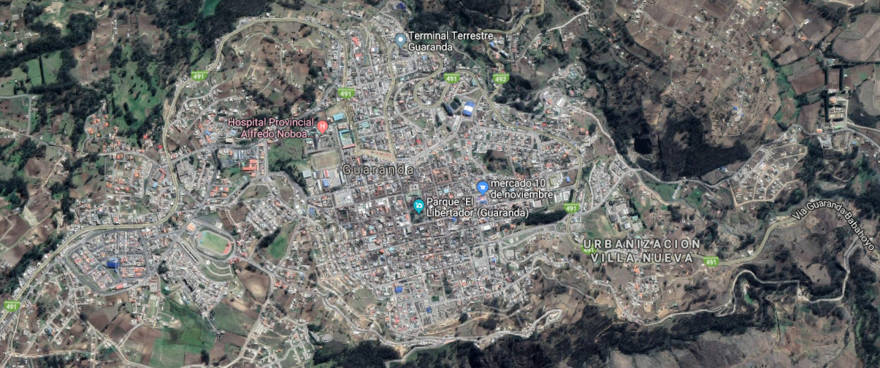
Figura 20. Ubicación del proyecto: ciudad de Guaranda

Croquis de las zonas de estudio
Centro Turístico Lago Las Cochas | Parque Central El Libertador
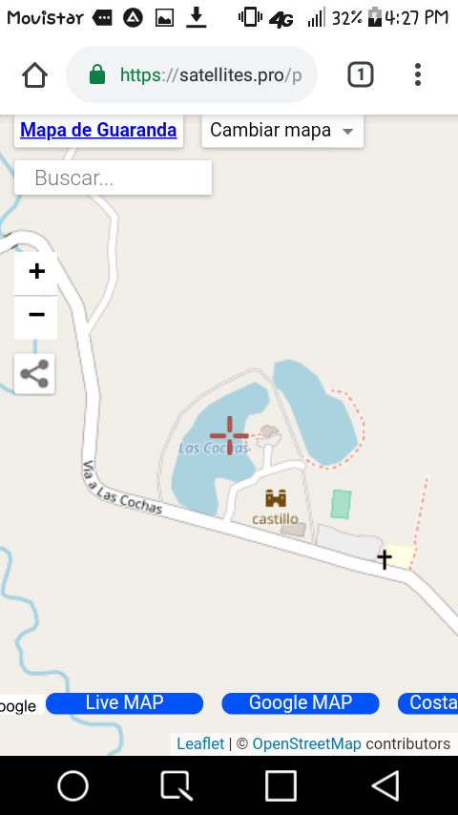 | 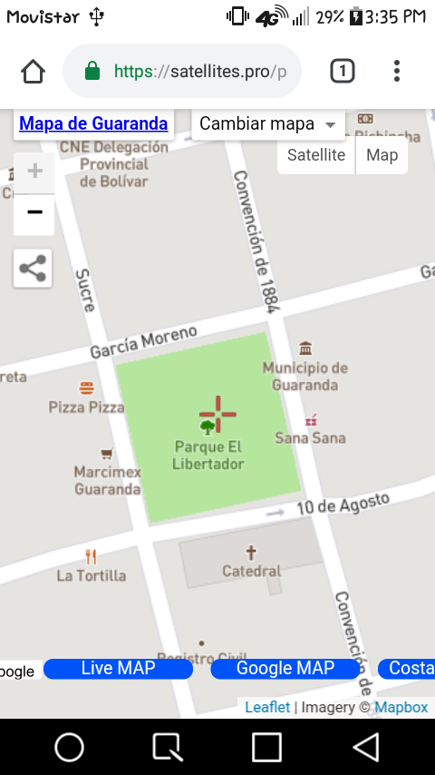
Plaza Roja | Parque 9 De Octubre
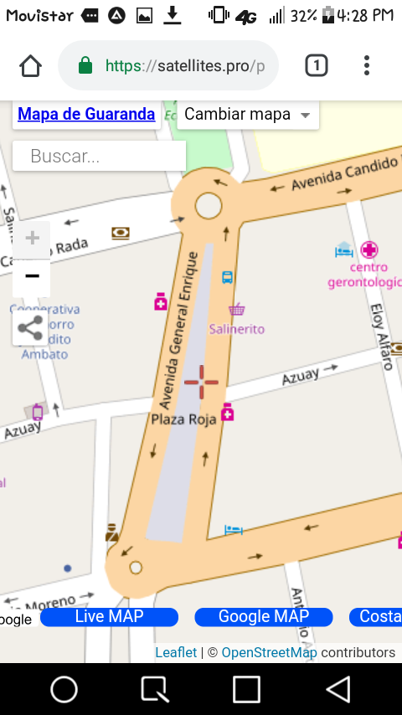 | 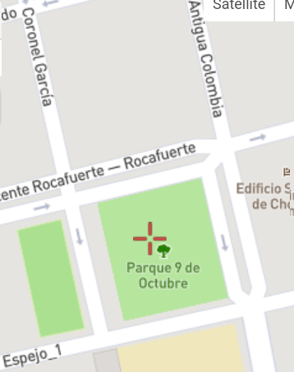

Figura 21. Croquis de las zonas de estudio

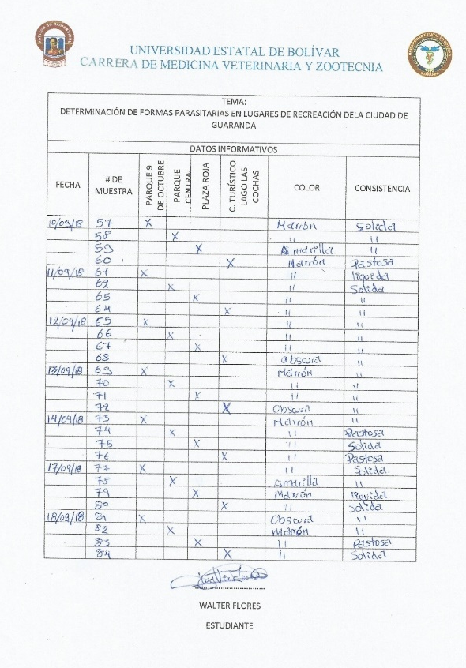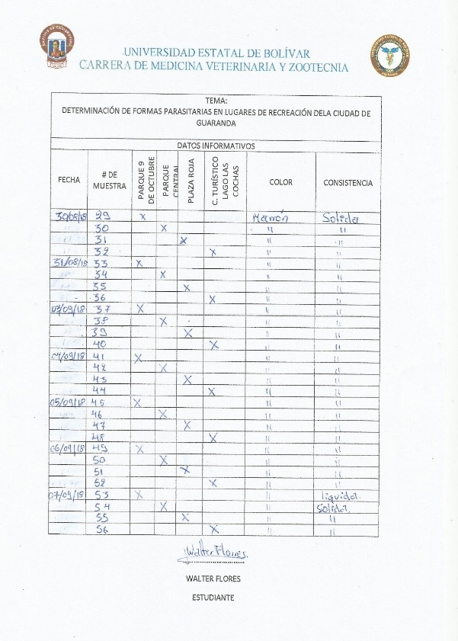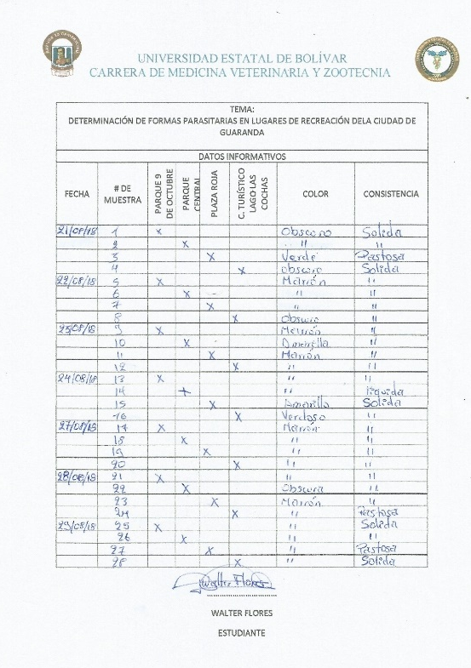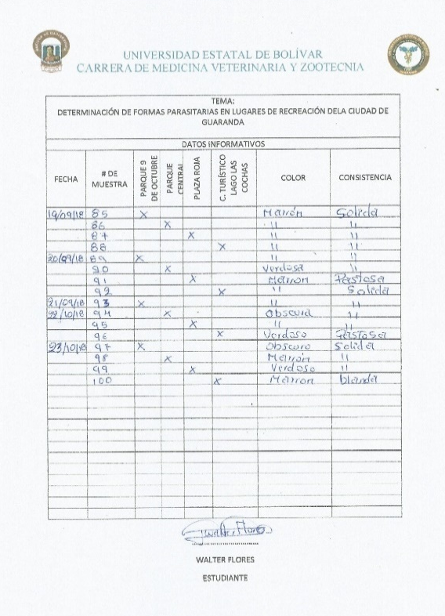
Figura 22. Registro de las muestras recolectadas

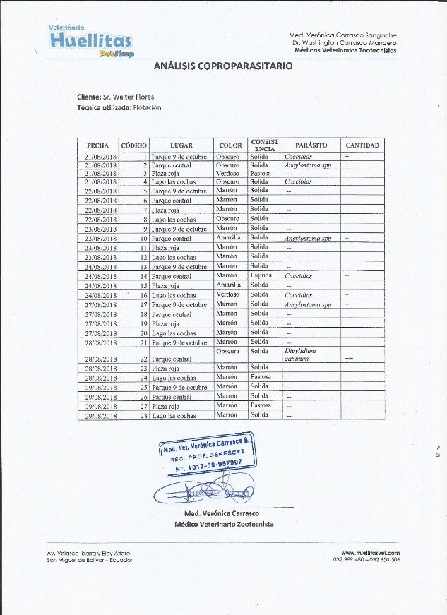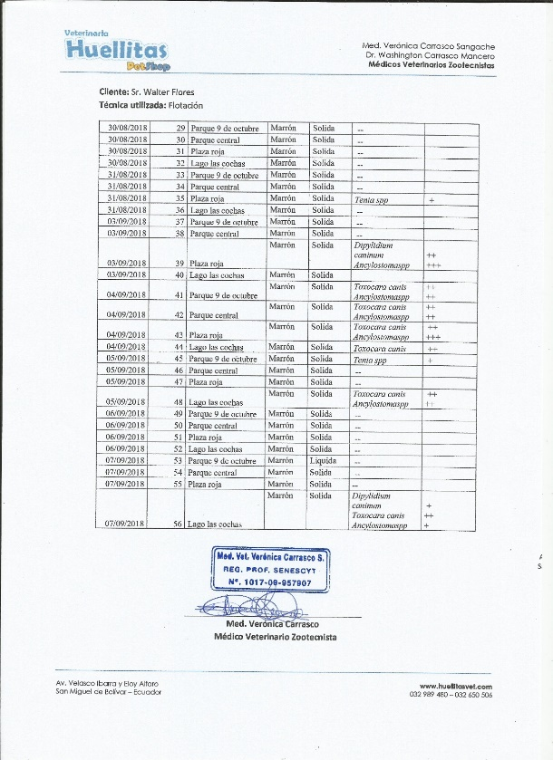
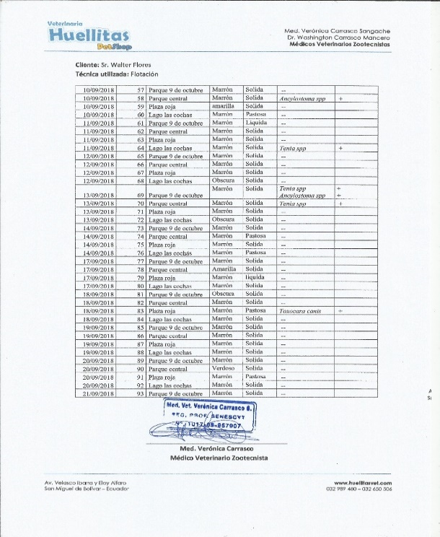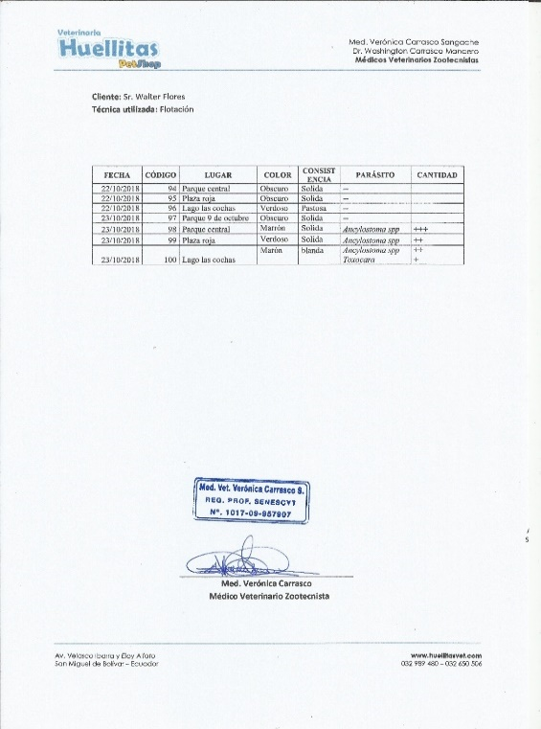
Figura 23. Resultados del análisis de las muestras

Centro turístico lago las cochas Parque central El libertador

Plaza Roja Parque 9 De Octubre
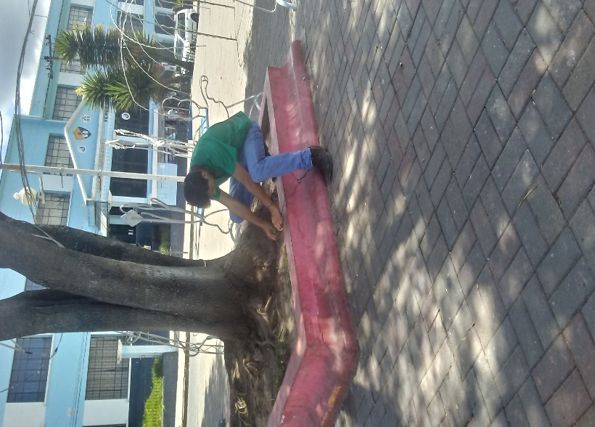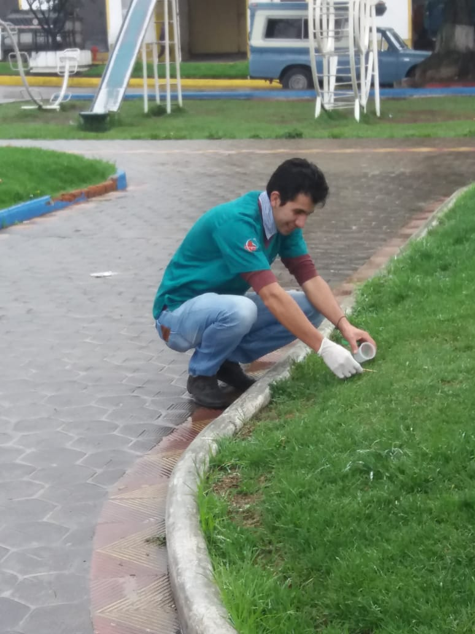
Figura 24. Recolección de muestras en los cuatro lugares de recreación

Análisis de las muestras mediante el método de Flotación.

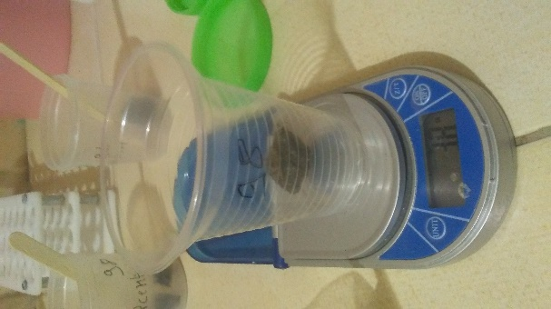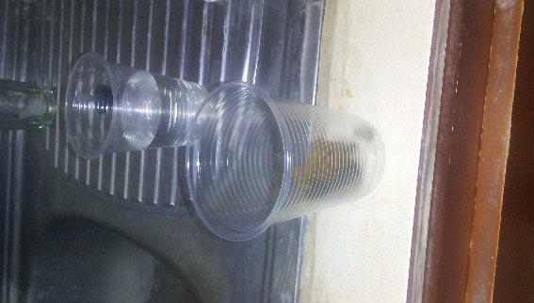
Figura 25. Pesaje y dilución en NaCl de la muestra

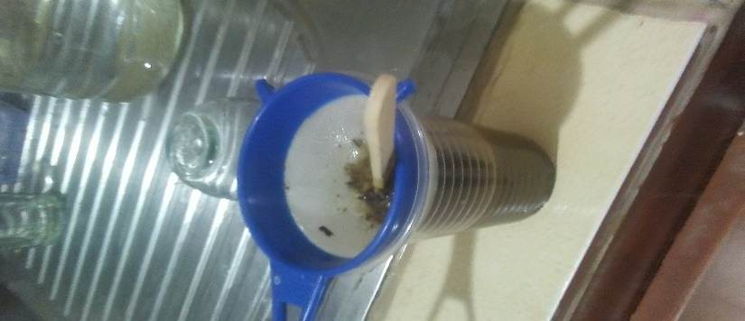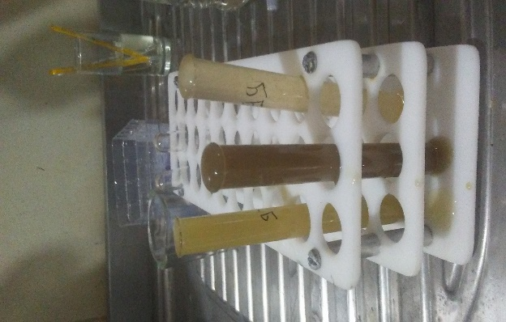
Figura 26. Colado de la muestra, llenado y reposos de los tubos

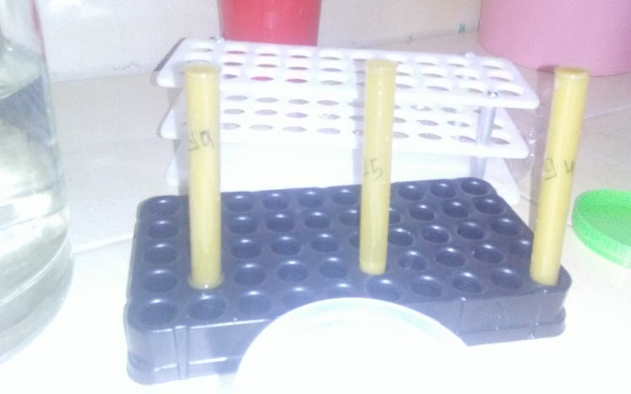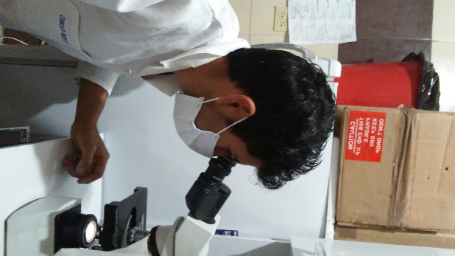
Figura 27. Colocación del cubre objetos en la superficie del tubo, ubicación del porta y cubre objetos con la muestra en el microscopio y observación de la muestra.

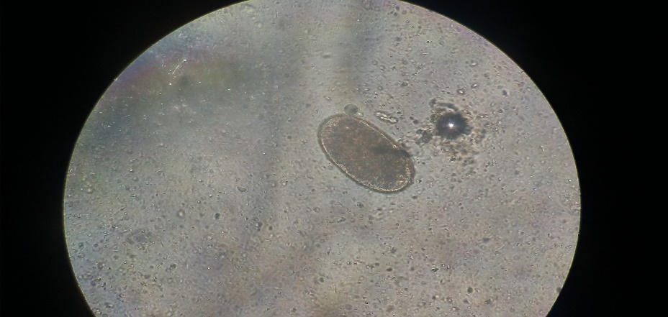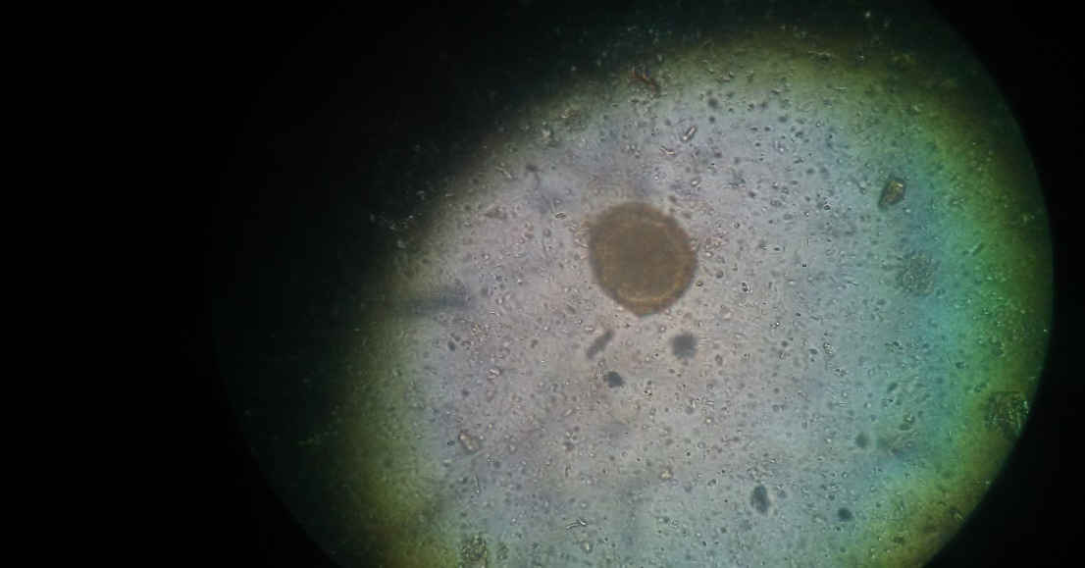
Figura 28. Huevos de parásitos diagnosticados mediante el método de Flotación, observados con lente x10 y x40.

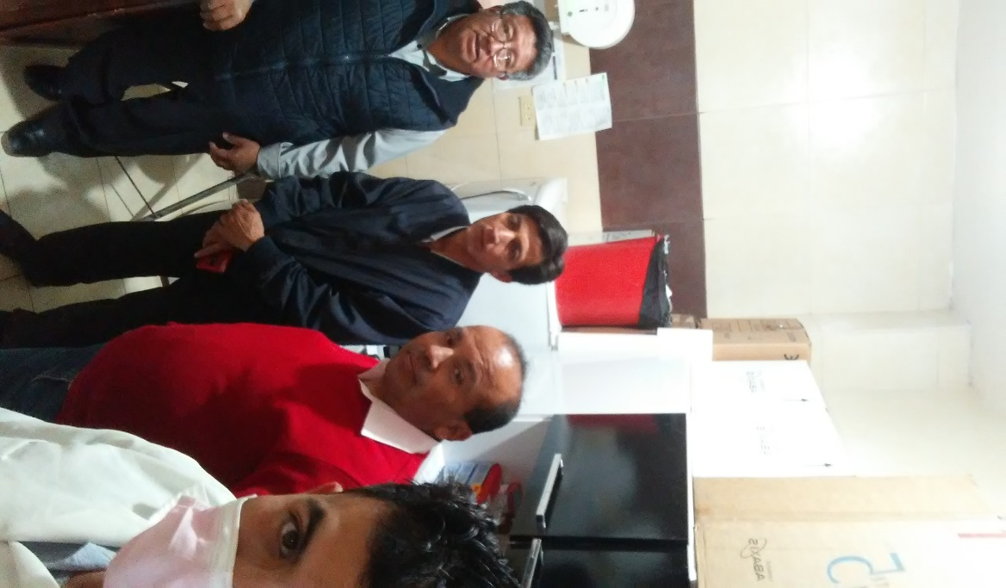

Figura 29. Visita de campo por parte de los miembros de tribunal

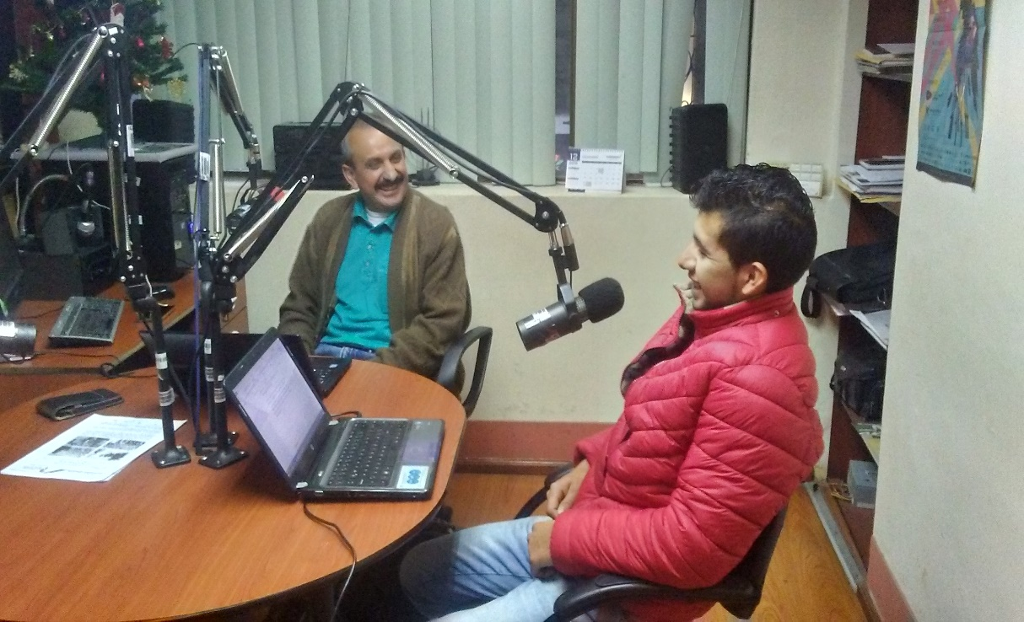

Figura 30. Entrevista en la Radio Universidad de Bolívar, para dar a conocer los resultados de la investigación a la población Guarandeña.

GLOSARO DE TÉRMINOS TÉCNICOS
Albendazol. Es un compuesto derivado de los benzimidazoles indicado fármaco en el tratamiento de una variedad de infestaciones causadas por parásitos.
Apicomplexa. Es un extenso grupo de protistas caracterizado por la presencia de un orgánulo único denominado complejo apical.
Asintomático. Es un término que se utiliza para nombrar a algo o alguien que no presenta síntomas de enfermedad.
Botrio. Ventosa en forma de fosita o surco en la cabeza de algunas tenías.
Cápsula ovígera. Vesícula que contiene huevos.
Coprológia. Conjunto de técnicas complementarias, que permiten demostrar la presencia de las diferentes formas evolutivas de los enteroparásitos en heces fecales.
Detritos. Son residuos, generalmente sólidos, que provienen de la descomposición de fuentes orgánicas y minerales.
Enteroparásito. Parásito que tiene por hábitat el tubo digestivo, especialmente el intestino.
Epileptiforme. Semejante a la epilepsia o a sus manifestaciones.
Escolex. Es la porción cefálica de los parásitos.
Estrobilo. Serie de segmentos que forman el cuerpo de una tenía.
Flatulencia. Es la mezcla de gases que se expulsa por el ano.
Granuloma. Lesión nodular de pequeño tamaño que aparece en ciertos pacientes en áreas superficiales generalmente en tejido celular sub-cutáneo.
Grávido. Estado de embarazo o gestación. Preñez.
Heces. Mezcla de productos de excreción y secreción que se eliminan por el intestino.
Hematófago. Animal que se alimenta de la sangre de otro animal, como los mosquitos, garrapatas, sanguijuelas y ciertos murciélagos.
Hematoquecia. Salida de sangre roja a través del recto.
Huésped. Organismo que es parasitado por un parasito.
Morbilidad. Es la proporción de individuos que enferman en un sitio y tiempo determinado.
Ooquiste. Es la fase esporulada de ciertos protistas.
Paraténico. Hospedador intermediario que no es necesario para el desarrollo del parásito, pero que sin embargo sirve para mantener su ciclo vital.
Perianal. Área alrededor del ano.
Pioderma. Dermatitis supurativa de cualquier tipo: impétigo, furúnculo, sicosis, etc.
Proglotidos. Segmento maduro de la tenía.
Protozoario. Ser unicelular.
Prurito. Es un hormigueo peculiar o irritación incómoda de la piel que conlleva un deseo de rascar la parte en cuestión.
Quiste. Es una bolsa cerrada con una membrana propia que se desarrolla anormalmente en una cavidad o estructura del cuerpo.
Rostelo. Parte anterior del escólex de un nemátodo, que representa comúnmente mandíbulas unciformes.
Tactismo. Es una clase de respuestas frente a los estímulos del medio ambiente, propias de los animales de complejidad simple o intermedia.
Termotropismo. Influencia atractiva o repulsiva ejercida por el calor.
Ventosas. Órgano discoide de ciertos animales que les sirve como medio de fijación o succión.
Vermes. Gusanos intestinales.
Zoonosis. Zoonosis es la infección o enfermedad del animal que es transmisible al ser humano en condiciones naturales o viceversa.

